

“爱帮互助”小程序

队伍编号：1678391

指导老师：杨桂芝

团队成员：叶耀光、潘永琪、刘捷



参赛区域：华南赛区

目录

第一章　绪论 1

1.1　研究背景 1

1.1.1　“零工经济”的兴起 1

1.1.2　高校学生数量增多，互助需求大 1

1.2　“爱帮互助”小程序 2

1.2.1　名词说明 2

1.2.2　简介 2

1.2.3　小程序入口 3

1.3　研究意义 4

第二章　需求分析 5

2.1　使用场景 5

2.2　目标用户 5

2.3　用户需求问卷调查 5

2.4　用户需求表 8

第三章　功能模块设计 10

3.1　任务/服务管理模块 10

3.2　任务/服务交易模块 11

3.3　个人信息管理和对话模块 12

第四章　技术开发方案 13

4.1　团队组成与分工 13

4.2　前端开发方案 13

4.2.1　代码构成 13

4.2.2　页面及交互设计 14

4.2.3　第三方组件 15

4.3　后端 16

4.3.1　开发环境 16

4.3.2　数据库设计 16

4.3.3　数据库表 17

第五章　功能实现 23

5.1　创新点 23

5.1.1　消息块，轻松快捷交易 23

5.1.2　文本检测，安全健康发布 23

5.1.3　模板消息，消息及时无错漏 24

5.1.4　多样化标签，状态一览无遗 25

5.1.5　对话功能，实时深入交易 25

5.2　任务/服务交易 26

5.2.1　发布任务/服务 27

5.2.2　申请任务/服务 29

5.2.3　接受任务/服务申请 29

5.2.4　取消任务/服务申请 30

5.2.5　完成任务/服务申请与支付 31

5.3　任务/服务管理 33

5.3.1　展示任务/服务 33

5.3.2　查看任务/服务详情 33

5.3.3　修改任务/服务 34

5.3.4　删除任务/服务 35

5.4　获取用户位置信息 35

5.5　用户基本信息授权 36

5.6　对话功能 36

5.6.1　历史对话列表及对话详情 36

5.6.2 　多种对话方式 37

5.7　搜索 38

5.8　排序与筛选任务/服务 38

5.8.1　对任务/服务排序 38

5.8.2　对任务/服务筛选 39

5.9　用户管理 39

5.9.1　单方面关注（取消关注）其他用户 39

5.9.2　查看其他用户的个人信息 40

5.9.3　个人信息管理 41

5.9.4　个人“爱豆”管理 41

第六章　系统测试 43

6.1　权限测试 43

6.1.1　测试工具 43

6.1.2　获取用户微信信息的权限测试 43

6.1.3　获取用户地理位置信息的权限测试 43

6.1.4　同一微信号在不同手机端登录授权查看数据权限 43

6.2　兼容性测试 43

6.2.1　兼容性测试结果 43

6.2.2　兼容性测试结果分析 44

6.3　功能性测试 44

6.4　性能测试 45

第七章　产品运营与维护 48

7.1　“爱帮互助”的运营方案 48

7.1.1　建立公众号联盟 48

7.1.2　建立社群 48

7.1.3　寻找各高校合作者 48

7.1.4　小程序商店推广 48

7.2　“爱帮互助”的维护方案 48

第一章　绪论

1.1　研究背景

1.1.1　“零工经济”的兴起

近年来，随着互联网技术的进步，共享经济迅速发展，共享经济概念风靡全球。2018年2月6日，国务院发布《“十三五”促进就业规划》，进一步扩大“十三五”期间共享经济在就业创业的占比。很明显，我国将支持在共享经济下发展新的就业模式。

而“零工经济”作为共享经济的一种重要的组成形式也在不断地升温，且在一些地方已成为潮流。以美国为例，爱迪生研究公司发表的2018年度报告指出，大约有四分之一的美国人现在从事“零工经济”中的工作获得收入，而其中有44%的人把这种收入看作主要经济来源。

为什么零工经济发展势头如此迅速？从劳动的供给方看，零工经济提供了最大限度灵活就业的可能性。随着互联网发展的日益成熟，零工经济涉及的作业领域越来越广，零工经济的参与者也由过去的低学历发展到高低学历共存。有着一技之长的劳动者，可以利用空闲时间发挥自己的专长， 然后通过互联网平台精确匹配供需， 实现资源共享和个人价值的最大化。

从劳动的需求方看，零工经济提供了个性化的服务，能够给消费者良好的消费体验，甚至达到有需必供的程度，这促使消费者愿意选择这类灵活性强的服务。随着生活水平的提升，消费者对服务的需求不单单是高效实惠，他们也希望通过互联网平台享受到技术含量高的服务。

如此一来，在供给和需求双方的推动下，零工经济下服务范围不断扩大，服务模式不断创新。

1.1.2　高校学生数量增多，互助需求大

2018年4月7日，教育部发布了《中国高等教育质量报告》，其中指出2018年中国大学生在校人数达到3700万，全世界第一。随着高校学生数量不断增多，他们的“求助需求量”也大大地增加，现实校园生活中常常出现“想要向他人求助但却求助无门”的情况；此外，高校学生中有20%左右属于经济困难学生，包括他们在内，很多人十分迫切地需要有一个能够在闲暇期间，在力所能及的条件下帮助他人且能获得报酬的工作方式。

同时，由于高校学生中专业各不相同，所学知识和所拥有的技能各不相同，各个专业的学生能够根据自己所学知识和技能为其他人提供本专业的服务，他们属于帮助方，完全能够将自己所学知识变现，在实践中提高自己的技术；反过来情况也同样，部分情况下人们也需要求助于各个专业的所学技能，他们属于求助方。

但由于大多数情况下，高校学生彼此之间并不认识，即便存在着“求助方”和“帮助方”两方，没有中间的线把双方连接在一起，双方也无法形成联系并产生交集。

因此，借着“零工经济”和“校园需求大”的势头，“爱帮互助”小程序应运而生，其目的就是为了给高校学生精确匹配生活供需，当好双方“中间的线”，实现资源共享和个人价值的最大化。

1.2　“爱帮互助”小程序

1.2.1　名词说明

在“爱帮互助”小程序中，可能存在部分含义独创并应用于小程序的名词，为了让用户能够快速了解“爱帮互助”，同时也为了用户能明白此文档后面部分的内容，以下将对这些名词进行解释（此外“爱帮互助”小程序的首页中也向用户提供了简洁明了的“使用帮助”）。

(1)任务：任务指的是由任务发布者提供求助信息，主动向他人请求帮助（如求帮拿快递等）的信息载体。其中，任务发布者是求助者，任务接受者是帮助者。

(2)服务：服务指的是由服务发布者提供帮助信息，提供某种特定服务（如修电脑等）以帮助他人的信息载体。其中，服务发布者是帮助者，服务接受者是求助者。

(3)爱豆：爱豆是“爱帮互助”中用于交易的通用的虚拟货币。可以通过微信充值，将微信的零钱转换为爱豆；也可以通过提现，将爱豆转换为微信的零钱。爱豆可通过帮助别人（完成别人发布的任务或完成自己发布的服务）来获取。按照设定，爱豆相对于人民币的价值为100爱豆=1元。此外，充值时需要收取5%的手续费，即充值100爱豆需要支付1.05元。

(4)信用分：信用分是评判一个用户信用情况的一个指标，用户可查看，但仅由系统进行增减。当用户出现失信行为，比如帮助者在截止日期之前没有完成对求助者的帮助，或者求助者故意不确认帮助者的完成情况，将会被扣除一定的信用分。

(5)满意度：满意度是评判一个用户综合素质的一个指标，用户享有查看和在一定条件下评价他人的权利。当任务或服务完成或过期时，双方均可以对对方进行评价，其中评价包括满意度评分和文字评价。

1.2.2　简介

“爱帮互助”一词取意自“互帮互助”，同时也希望平台用户能够热衷于和爱上帮助他人，形成互帮互助的社会风气。

“爱帮互助”小程序是一种全新的基于小事求助、技能提现的校园互助平台，旨在为高校学生提供一个“向他人求助”和“帮助他人赚取酬劳”的机会。更具体地，“爱帮互助”允许用户自行发布任务或申请他人发布的服务，从而向他人求助；同样允许用户自行发布服务或申请他人发布的任务，从而帮助他人并获得酬劳。此外，为了优化用户的体验，简化用户的求助或帮助流程，我们还开发出许多辅助功能，如：对话功能、模板消息功能、消息块功能、信用分和满意度功能、虚拟货币“爱豆”等功能（详情可见第五章）。

“爱帮互助”小程序的logo图如图1-1所示。整体色调设计为橙色系，这能让观看者有温暖的感觉；主体是一个“帮”字，与下面的英文字符“HELP”共同呼应“爱帮互助”小程序的主题和功能；相互握住的手表示我们希望用户之间能高度信任，为双方的合作表示肯定；“帮”字外面的方框表示我们希望本平台能够成为用户的另一个如家般的存在，提高用户的安全感和幸福感。



图1-1　“爱帮互助”logo

1.2.3　小程序入口

“爱帮互助”小程序目前已成功上线，版本号为1.1.11。

用户可通过微信进入“爱帮互助”小程序，具体步骤有三种方式。

方式一：打开微信→“发现”→“小程序”→单击右上角搜索图标→搜索“爱帮互助”，即可出现“爱帮互助”小程序入口。

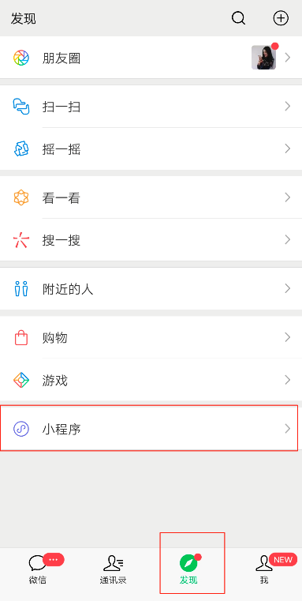　　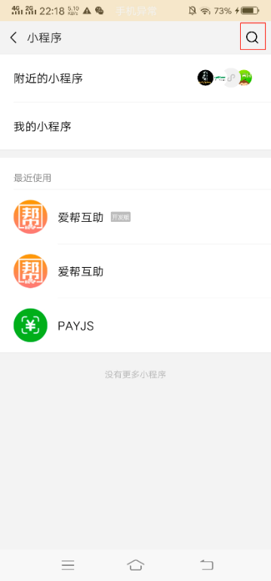　　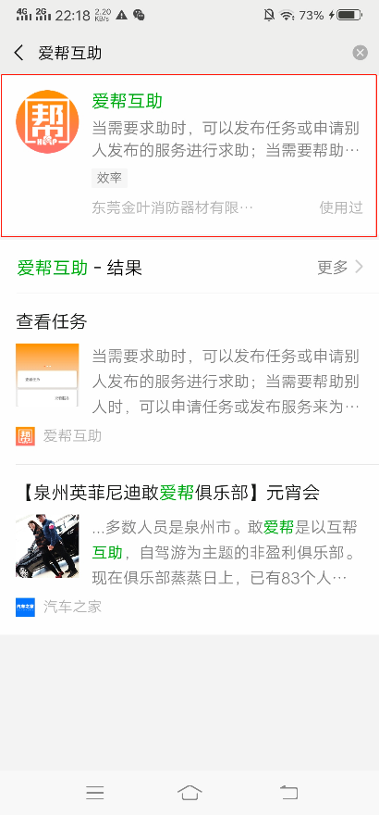

图1-2　方式一示意图（从左至右）

方式二：打开微信→在“微信”界面中下拉至出现小程序入口界面→再次下拉出现“小程序搜索框”→搜索“爱帮互助”，即可出现“爱帮互助”小程序入口。

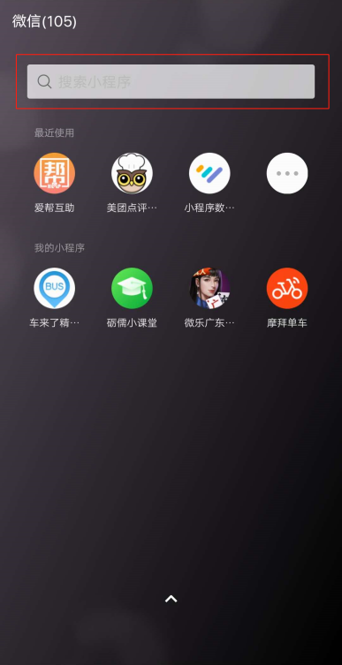　　

图1-3　方式二示意图（从左至右）

方式三：通过扫描小程序码（如图1-4所示）或扫描二维码（如图1-5所示）进入小程序。

　　

图 1-4　小程序码 图 1-5　二维码

1.3　研究意义

“爱帮互助”小程序解决了这么两个现实问题：现实校园生活中 “想要向他人求助但却常常求助无门”以及“想为他人提供力所能及的帮助以赚取报酬却很少机会和途径”的情况。

其意义在于：（1）能够使高校“求助方”和“帮助方”双方连接起来，精确匹配高校学生的生活供需，实现资源共享。

（2）为高校学生生活带来了便利，同时加快问题解决效率，并提高问题解决质量（高学历、高水平、专业化）。

（3）促进高校学生劳动力、知识和技能变现过程，帮助高校学生达到“以工促学，以工践学”的目的，实现其个人价值的最大化。

（4）有利于高校中形成“爱帮互助”的良好风气，从而以点破面，促进整个社会形成“互帮互助”的良好风气。

第二章　需求分析

2.1　使用场景

场景一：五一放假的第一天，华师学生小明正躺在家看着电视，突然，小明接到了快递小哥的电话，让他两个小时后在学校后门取快递，不取则就将快递退回。小明苦恼不已，因为认识的人都不在学校，没有人能帮他拿快递。此时，他心想：为什么没有一个可信任的平台可以让他向别人求助呢？

场景二：五一放假的第一天，华师学生小光去拿快递时，听见快递小哥抱怨说：怎么五一放假个个都不在学校，快递拿不了，只能被退回了啊，真是苦恼不已。小光心想：如果有一个平台可以让我帮助别人拿快递的同时获得报酬，那该多好啊！

其实，现实生活中除了场景一和场景二中拿快递的例子外，多数学生之间存在着需要与被需要的关系，如：有人擅长于设计海报，恰恰有人需要人帮忙设计海报；有人心情苦闷想要向别人倾诉，恰恰有人想作为倾听者排解别人的苦闷等等。不难发现，现实校园生活中存在着无数需要向别人求助的人，和无数可以为或想为别人提供有偿或无偿帮助的人。据此，我们将目标市场定为高校。

2.2　目标用户

从2.1使用场景部分中不难发现，“爱帮互助”小程序的主要目标用户是学生。相比于学校内的老师、保安等其他群体，高校内的学生人数基数大，需求量大且需求形式丰富。而相比于小学生、中学生，高校学生基本都能拥有设备条件（手机和微信），且他们在校园内的需求量更多，他们会有着各种各样的学习上、生活上、交际上以及娱乐方面的需求，同时他们也能提供某种技术上的帮助。并且，他们相对于中小学生还具备着时间相对自由、经济相对独立的生活条件。基于以上的考虑，我们将高校学生定位“爱帮互助”小程序的目标用户。并且根据需求的不同，我们将目标用户准确分为两种，分别是寻求帮助的用户和提供帮助的用户。

2.3　用户需求问卷调查

根据我们的目标用户和目标市场，我们制作并发放了调查问卷。有效问卷包含了43个不同的高校，它们遍布于广东省、湖南省、辽宁省、北京市等几个地区（如图2-1所示）。

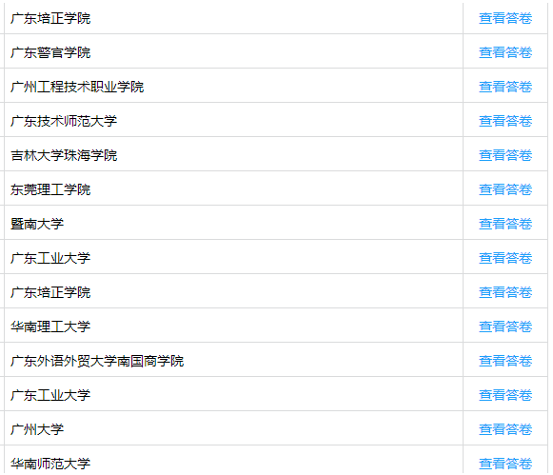　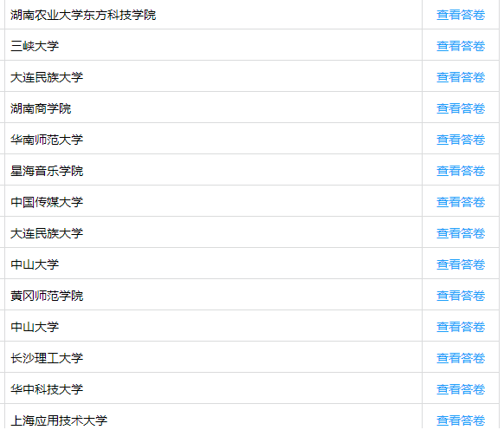

图2-1　部分节选学校数据

在用户需求方面，我们从寻求帮助和提供帮助两个角度出发，分别问了两个问题。针对寻求帮助的用户，我们从寻求帮助的频率和类型两方面设置问题（如图2-2、图2-3）。

可以发现，大多数人都认为有出现需要向他人寻求帮助的情况，且向他人求助的内容种类繁多，不一而同，其中除了生活上的小事，如帮拿快递之外，还不乏其他需要向拥有专业技能的人才求助的情况。

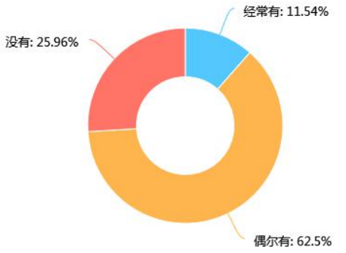

图2-2　“求助频率”答案展示图

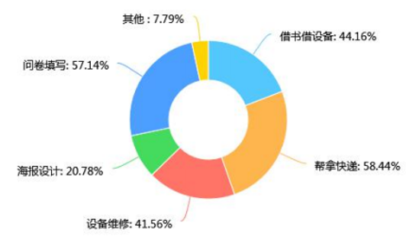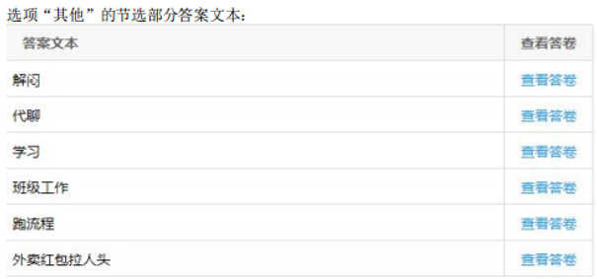

图2-3　“求助内容类型”答案展示图

针对能够提供帮助的用户，我们从提供帮助的意愿程度和帮助的类型两方面设置问题（如图2-4、图2-5）。

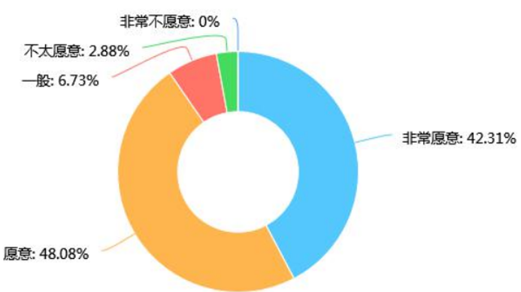

图2-4　“帮助意愿”答案展示图

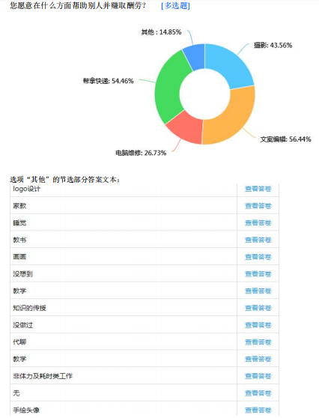

图2-5　“帮助内容类型”答案展示图

同时，我们还了解到除了要帮助的内容类型，用户用来衡量是否帮忙的因素是酬劳的多少和他人的信誉态度（如图2-6）。显然，他们更看重的是对方的信誉和交易的态度。

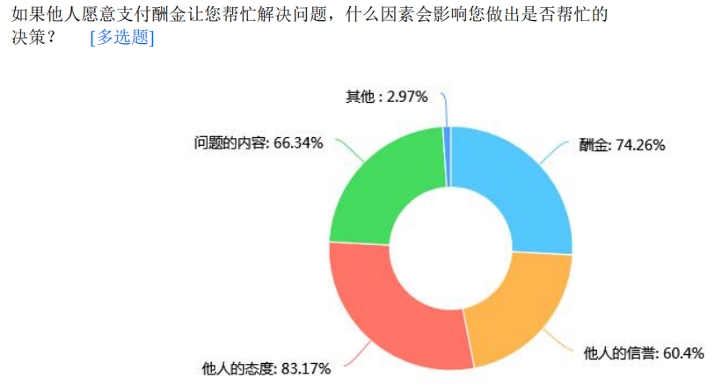

图2-6　“影响帮助因素”答案展示图

最后，对于是否愿意使用这样的一个提供校园生活互助的平台，问卷表明，94%的问卷填写者表示愿意使用（如图2-7）。

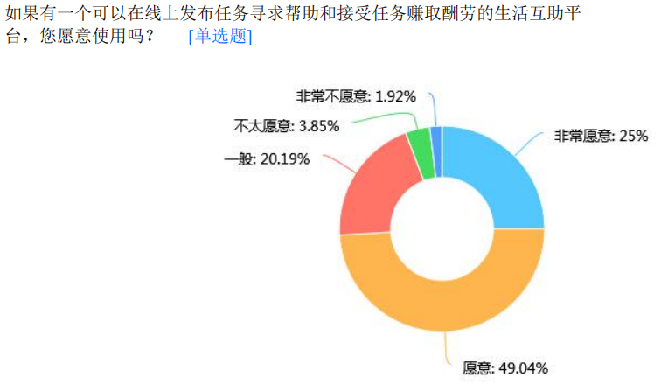

图2-7　“平台使用意愿”答案展示图

2.4　用户需求表

我们根据调查的数据，列出了一些主要的用户需求，如表2-1所示。

表2-1　用户需求表

|  |  |  |  |
| --- | --- | --- | --- |
| 编号 | 用户需求 | 小程序需求 | 优先级 |
| 1 | 用户能够正确并快速的发布任务或服务 | 提供少手动输入、多选择输入的发布方式 | 高 |
| 2 | 用户能够查看附近人发布的任务或服务 | 能够获取任务或服务信息的同时获取其发布时的地理位置信息，并与用户当前位置进行比较 | 高 |
| 3 | 用户能够准确搜索任何信息，并且能够明确搜索结果的来源 | 提供搜索功能，并且能分类显示搜索结果 | 中 |
| 4 | 用户能够与其他用户在交易时详细交流交易细节 | 提供对话功能，并支持多种形式的信息 | 高 |
| 5 | 用户之间能够进行任务或服务的交易行为 | 提供申请、查看申请人、接受申请以及完成等机制 | 高 |
| 6 | 用户因特殊原因想取消任务或服务的申请 | 提供一种支持取消申请，但确保双方都同意取消的有效机制 | 中 |
| 7 | 用户能够对自己已发布发任务或服务进行修改或删除 | 提供发布者对已发布任务或服务的部分编辑功能和删除功能，同时提供有效机制通知申请者 | 中 |
| 8 | 用户能够快速查看任务或服务 | 提供多种选择查看的方式，缩短用户查看挑选的时间 | 中 |
| 9 | 交易能够得到安全保障 | 提供信誉积分机制，同时提供投诉渠道和评价功能 | 中 |
| 10 | 用户之间能够长期合作 | 单方面关注功能 | 低 |
| 11 | 不透露自己的微信基本信息 | 允许不访问用户微信基本信息 | 中 |
| 12 | 交易能够及时 | 提供发送通知确认块或微信模板消息机制 | 中 |

第三章　功能模块设计

根据用户需求分析的结果，本小组将“爱帮互助”小程序分成六个功能模块（如图3-1）。其中，任务/服务管理模块是小程序的核心业务模块，用户作为发布者，可以进行任务和服务的增删改查和评价操作；用户作为申请者，可以进行任务和服务的申请、取消申请和完成等交易行为，以及完成后的评价操作。为了方便申请者和发布者之间的交易，我们还设置了对话功能，支持双方发送和接收多种类型的聊天信息，包括文字、图片以及各种交易信息块。

同时，我们还存在用户管理模块。用户可以查看到自己和其他用户的基本信息以及信用分和满意度，让交易双方能据此评判对方是否可靠，提高用户交易的安全性。

此外，我们支持用户根据自己的需要，搜索符合其需求的任务或服务，以及对任务服务信息进行筛选和排序，缩短用户挑选有意任务或服务的时间，既方便又快捷。

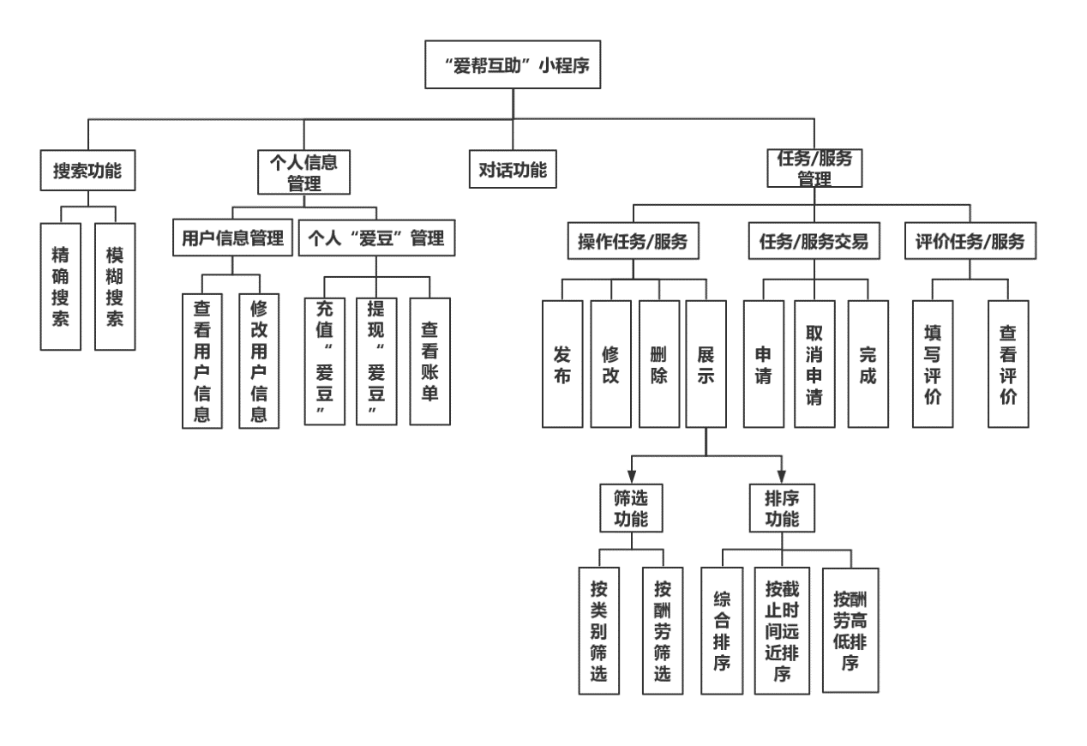

图3-1　功能结构图

3.1　任务/服务管理模块

用户作为发布者，对任务或服务可进行发布、查看、修改、删除等操作，维护任务/服务信息表里的信息；用户作为申请者，可以通过搜索、筛选、排序等操作去查看任务/服务，关于此模块的数据流图如图 3-2 所示。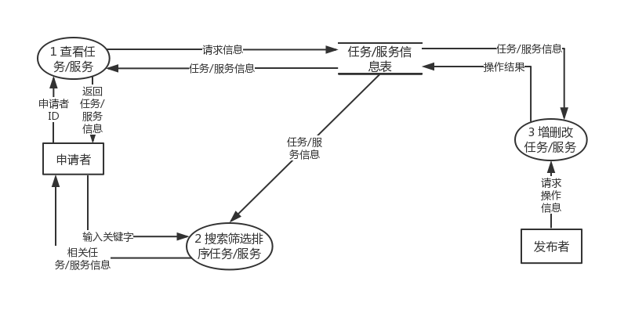

图3-2　“任务/服务管理模块”数据流图

3.2　任务/服务交易模块

用户可以针对他人发布的任务或服务进行申请、取消申请、完成等交易行为。这类操作对应的数据流图如图 3-3、图 3-4 所示，其中 3-3 展示的是针对“任务交易模块”的数据流图，而 3-4展示的是针对“服务交易模块”的数据流图。

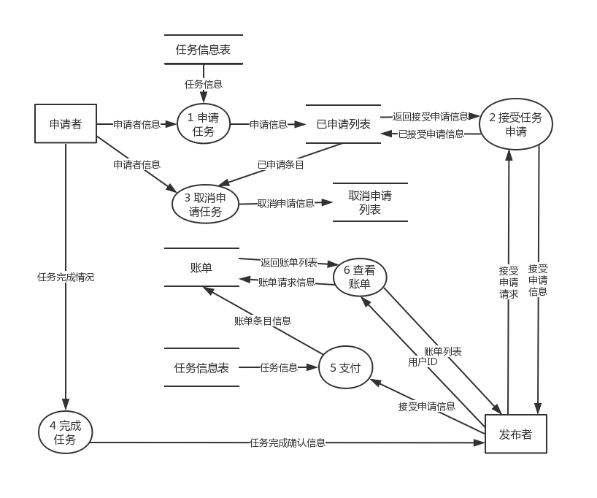

图3-3　“任务交易模块”数据流图

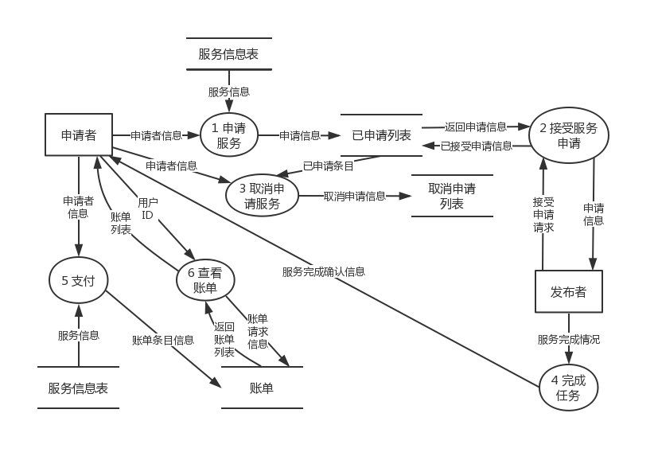

图3-4　“服务交易模块”数据流图

3.3　个人信息管理和对话模块

用户可对个人信息进行管理维护，比如查看、修改个人头像、昵称、收款二维码等操作。此外还能查看到与自己有关的内容，如“关注的人”列表、关于自己的评价列表等。此外不同用户之间还存在着对话的关系。上述功能的数据流图如图 3-5 所示。

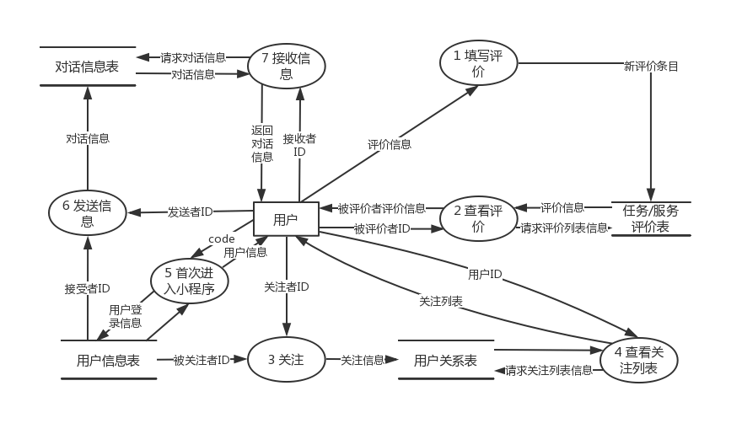

图3-5　“用户管理”数据流图

第四章　技术开发方案

4.1　团队组成与分工

我们团队是由华南师范大学软件学院的三位学生组成，分别为叶耀光（队长）、潘永琪和刘捷。三人均有编程知识基础，且参加过一些编程竞赛和项目实践；此外杨桂芝老师作为我们的指导老师，其教学指导经验丰富，为我们小程序的设计和开发提供了宝贵的建议。因此我们团队能够较好地根据需求分析和功能设计，开发出一个能够满足日常需要的微信小程序。

对于分工，本小组前期采用模块化分工的分工方式，将整个小程序分解成一个个相对小的模块，而后每个成员各自负责一个模块，因此而使得每个成员分工合理、明确，且都拥有自己熟悉且擅长的部分，这使得后期开发新功能、检错纠错等工作能更顺利地开展。

后期则采用基于前期分工，针对功能点及需求的方式进行分工。当一个个需求解决后，便不断地提出新的需求，并根据前期负责的模块，将不同的需求相应分配给项目成员。

具体地，每个成员的分工情况如下表（表4-1）：

表4-1　团队分工表

|  |  |  |
| --- | --- | --- |
| 成员名 | 共同工作 | 个人工作 |
| 叶耀光 | 1、需求调研及分析  2、功能设计及划分  3、功能及系统测试  4、开发文档维护  5、数据库设计及维护 | 1、开发文档设计及管理 2、服务器搭建及维护 3、主要流程（任务和服务的发布、申请、取消申请、完成、过期）的详细设计及实现 4、对话模块的详细设计及实现 |
| 潘永琪 | 1、评价功能的详细设计及实现 2、关注功能的详细设计及实现 3、使用帮助的详细设计及实现 4、汇报文档的设计及撰写 |
| 刘捷 | 1、美工及UI设计2、用户管理模块（个人信息管理及爱豆管理）的详细设计及实现 3、搜索功能的详细设计及实现 4、演示视频的设计及剪辑 |

4.2　前端开发方案

4.2.1　代码构成

为了能够更好地体现模块化编程，同时也为了防止因单个代码包过大而影响显示效率，我们大致依据第三章的功能模块划分结果进行分包，因此将整个小程序代码分为4个包。如图4-1所示是“爱帮互助”小程序的目录结构图。

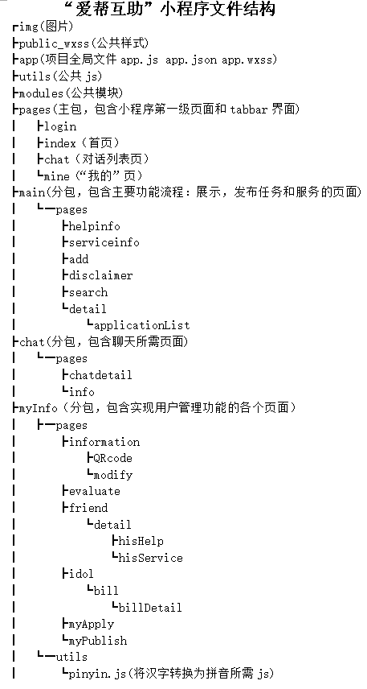

图4-1　“爱帮互助”小程序文件结构图

4个代码包中包含1个主包和三个分包。主包包含小程序的第一级界面和tabbar界面的代码；main分包包含小程序主要功能的代码，即任务或服务的发布、展示以及其他相关交易行为，此外还包含一些小程序各个包可能用到的公共样式、函数、模块、模板等；chat分包包含小程序对话页面的代码；myinfo分包包含小程序用户管理功能的代码，即查看及修改用户基本信息、查看自己的关注列表、查看自己发布的信息和自己的订单及管理“爱豆”。

4.2.2　页面及交互设计

在页面的整体配色方面，我们统一选用橙色作为主色调。一方面是因为“爱帮互助”小程序是以校园学生作为目标用户人群，橙色象征着活泼、开朗、阳光的学生群体；另一方面是因为“爱帮互助”小程序是以校园生活互助为主题，而橙色作为最温暖的的色彩，会给人们带来一种充满正能量、轻快温暖的感觉。同时，我们也规范统一选用灰色作为背景色，作为辅助色让主色调更为突出，如图4-2及图4-3。

此外，橙色具备有很高的识别度，能够强烈地吸引用户的注意力，具有高亮特定元素的作用。因此我们也采用橙色系颜色作为一些主要交互按钮的色调，如图4-2及图4-3

同时，我们运用了多种交互提示框：当需要提示用户时，使用消息提示框；当需要用户再次确认某个操作时，使用模态对话框；当与后端进行通信，需要用户进行等待且防止用户误操作时，使用loading提示框，以此来确保用户的每次操作都有所反馈，保证用户体验出色，如图4-4。

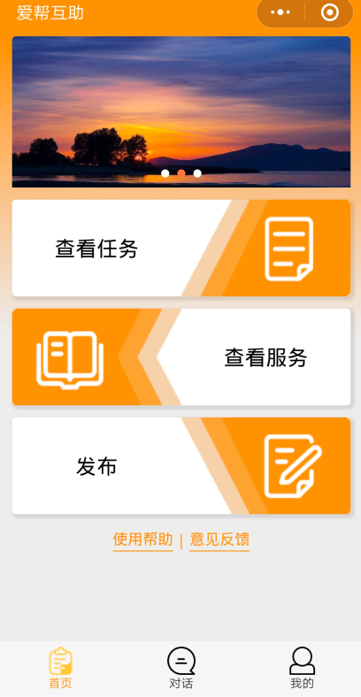 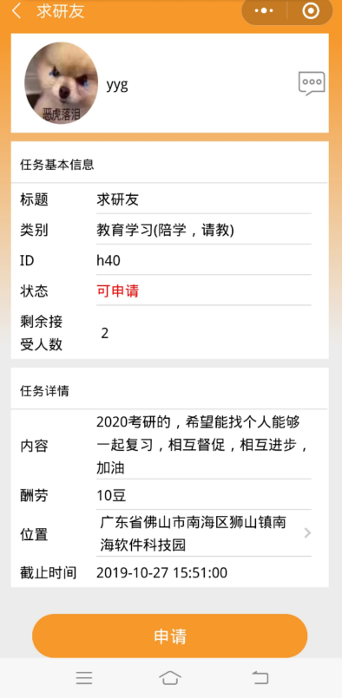 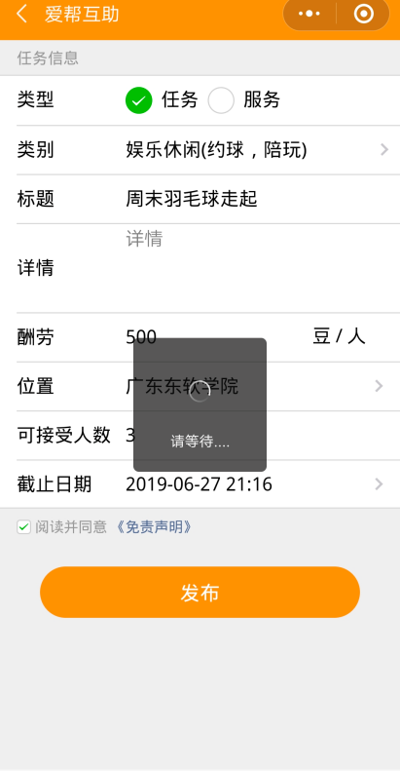

图4-2 图4-3 图4-4

4.2.3　第三方组件

为了加快开发进度，减轻我们开发的工作量，我们使用了一些他人开发并开源的第三方组件，以下将对于小程序使用到的第三方组件，以及哪里使用到第三方组件进行说明。

（1）payjs。由于项目初期使用个人号进行开发，为了实现小程序的支付功能，方便我们的交易行为，我们使用了payjs组件。payjs 是服务于个人的正规、安全、稳定、可靠的微信支付个人接口,方便个人通过API进行收款。payjs 只负责信息流，不接管资金流。资金无任何风险。

当用户需要充值爱豆时，触发payjs组件，跳转到payjs小程序进行付款，付款完成后返回“爱帮互助”小程序，同时产生订单号。通过payjs产生的交易金额会在交易完成第二天转账至我们团队的银行账户，而爱豆会马上进账。

（2）pinyin.js。在此文件内列出了大量汉字及其对应的拼音，帮助我们根据用户昵称的拼音首字母进行分类，用于“我关注的人”页面中分类展示及分类导航。

（3）tofix.wxs。作用是对浮点型数据进行四舍五入操作，用于查看任务或服务列表时，对当前查看者与每项任务或服务的定位之间的距离值进行四舍五入操作。

（4）weui.wxss。第三方样式库，是一套同微信原生视觉体验一致的基础样式库，由微信官方设计团队为微信内网页和微信小程序量身设计,令用户的使用感知更加统一。我们在表单输入、徽章（未读提示）、loadmore（加载更多）、navbar（顶部导航栏）、searchbar（搜索栏）运用了weui中的样式

（5）微信小程序自带的API。除了运用到各种交互弹窗、发起请求、路由函数、数据缓存、登录、授权、获取用户信息之外，我们还使用了上传功能和下载功能，用于改变个人头像、改变下载收款二维码、和其他用户对话时发送图片等功能，与之配套的功能还包括图片的选择、图片的预览、保存图片到相册等图片操作；为了让用户能够查看不同地方的任务或服务情况，查看某个任务或服务的位置，我们还使用了定位、查看位置、切换位置功能。

4.3　后端

4.3.1　开发环境

服务器详细配置如表4-2所示。

表4-2　服务器配置信息表

|  |  |  |
| --- | --- | --- |
| 硬件配置 | CPU | Intel(R) Xeon(R) CPU E5-26xx v4 2.39GHz 一核 |
| 内存 | 2.0GB |
| 网络环境 | 公网带宽 | 1 Mbps |
| 域名 | www.moralhelp.xyz |
| 软件配置 | 操作系统 | Windows Server 2012 R2 数据中心版 64位中文版 |
| PHP | V7.2.10 |
| Apache | V2.4.34 |
| MySQL | Ver 15.1 Distrib 10.1.36-MariaDB |
| 编译器 | MSVC15 (Visual C++ 2017) |

4.3.2　数据库设计

根据功能划分，我们抽象出多个实体。并尝试将实体之间的联系可视化。因此，我们制作了如下ER图（图4-5）

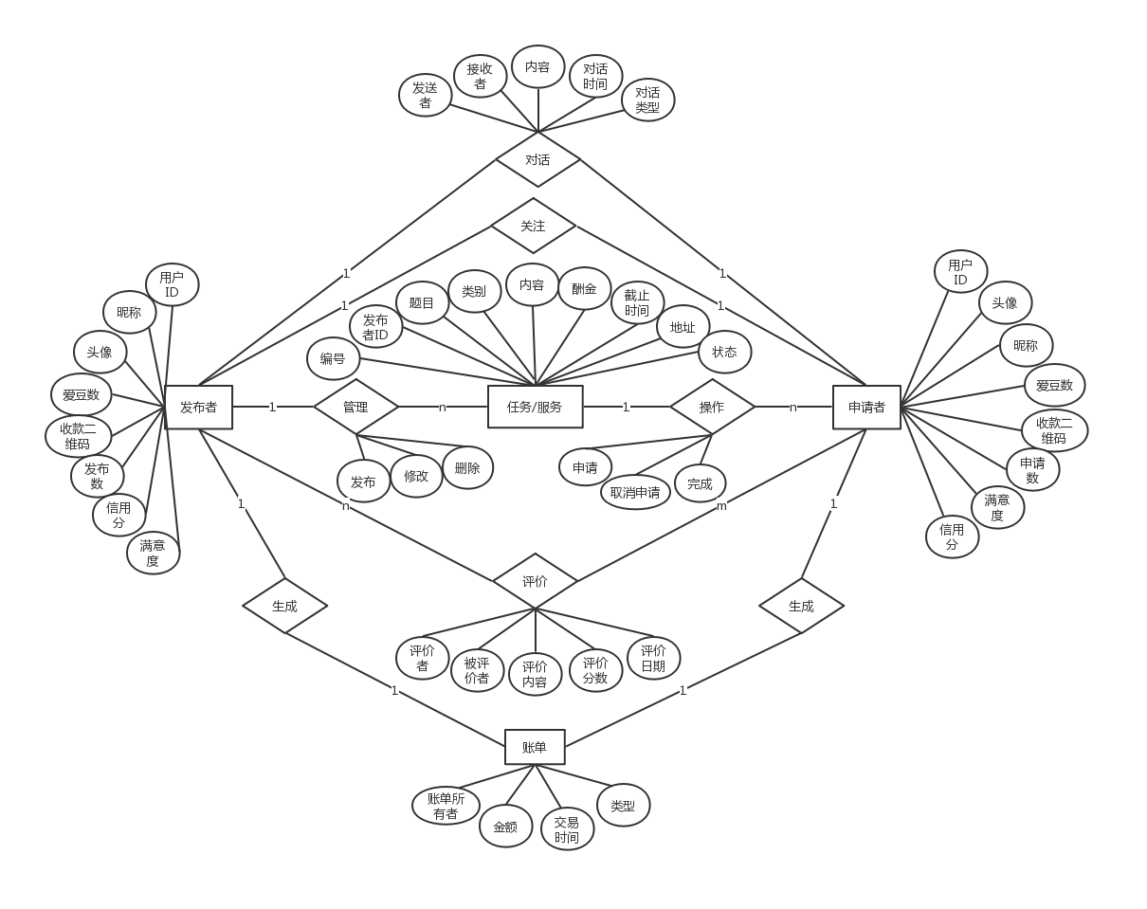

图4-5　“爱帮互助”小程序ER图

4.3.3　数据库表

数据库中的表有用户信息表、任务信息表、任务申请表、服务信息表、服务申请表、关注表、聊天信息表、取消状态表、评价信息表、提现申请表、账单明细表、formID存储表。

其中用户信息表user用以记录用户各项信息，表的设置如表4-3所示。

表 4-3　user表

|  |  |  |  |  |
| --- | --- | --- | --- | --- |
| 字段名 | 数据类型 | 长度 | 主键 | 描述 |
| userID | varchar | 8 | 否 | 用户编号 |
| openID | varchar | 60 | 否 | 微信用户号，能唯一标识微信号 |
| nickName | varchar | 25 | 否 | 用户昵称 |
| headPortrait | varchar | 255 | 否 | 用户头像 |
| sex | tinyint | 3 | 否 | 用户性别 |
| Contact | varchar | 20 | 否 | 用户联系方式 |
| school | varchar | 40 | 否 | 用户学校 |
| QRcode | varchar | 70 | 否 | 用户付款二维码 |
| releaseHelpCount | tinyint | 4 | 否 | 发布任务数目 |
| releaseServiceCount | tinyint | 4 | 否 | 发布服务数目 |
| acceptHelpCount | tinyint | 4 | 否 | 接受任务数目 |
| acceptServiceCount | tinyint | 4 | 否 | 接受服务数目 |
| completeHelpCount | tinyint | 4 | 否 | 完成任务数目 |
| completeServiceCount | tinyint | 4 | 否 | 完成服务数目 |
| Idol | int | 11 | 否 | 用户“爱豆”数 |
| creditScore | tinyint | 4 | 否 | 用户信誉分，默认为满分100 |
| satisfaction | double | 4 | 否 | 用户满意度 |

任务信息表helpinfo用以记录任务各项信息，如表4-4所示，字段helpStatus用以记录四种任务状态：已完成（helpStatus=0）、可申请（helpStatus=1）、已满人（helpStatus=2）、已过期（helpStatus=3），字段deadline记录任务截止时间，当任务达到截止时，如果字段helpStatus记录状态不为已完成，则字段helpStatus变为已过期，即helpStatus=3。

表 4-4　helpinfo表

|  |  |  |  |  |
| --- | --- | --- | --- | --- |
| 字段名 | 数据类型 | 长度 | 主键 | 描述 |
| helpID | varchar | 8 | 否 | 任务编号 |
| userID | varchar | 8 | 否 | 发布者的用户编号 |
| helpTitle | varchar | 60 | 否 | 任务标题 |
| helpContent | varchar | 120 | 否 | 任务内容 |
| releaseTime | datetime | 0 | 否 | 发布时间 |
| helpStatus | varchar | 4 | 否 | 任务状态 |
| number | int | 4 | 否 | 允许申请通过人数 |
| deadline | datetime | 0 | 否 | 截止时间 |
| Bounty | double | 11 | 否 | 任务酬劳 |
| nowNumber | int | 4 | 否 | 当前申请通过人数 |
| nowFinisher | int | 4 | 否 | 当前任务完成人数 |
| address | varchar | 255 | 否 | 地址 |
| latitude | double | 255 | 否 | 维度 |
| longitude | double | 255 | 否 | 经度 |
| category | tinyint | 2 | 否 | 任务类别 |

任务申请表helpapplication用以记录用户申请的任务及申请状态，如表4-5所示，其中字段status用以记录六种申请状态：申请未通过（status=0）、申请已通过（status=1）、已完成但未评价（status=2）、已完成且已评价（status=3）、已过期但未评价（status=40）、已过期且已评价（status=41）。

表4-5　helpapplication表

|  |  |  |  |  |
| --- | --- | --- | --- | --- |
| 字段名 | 数据类型 | 长度 | 主键 | 描述 |
| helpApplicationID | int | 7 | 是 | 任务申请编号 |
| helpID | varchar | 8 | 否 | 任务编号 |
| applicantID | varchar | 8 | 否 | 申请者的用户编号 |
| status | int | 4 | 否 | 申请状态 |

服务信息表serviceinfo用以记录服务各项信息，如表4-6所示，其中字段serviceStatus用以记录两种申请状态：已暂停（serviceStatus=0）、可申请（serviceStatus=1），字段limitTime记录每次服务需在限定时间内完成。

表 4-6　serviceinfo表

|  |  |  |  |  |
| --- | --- | --- | --- | --- |
| 字段名 | 数据类型 | 长度 | 主键 | 描述 |
| serviceID | varchar | 8 | 否 | 服务编号 |
| userID | varchar | 8 | 否 | 发布者的用户编号 |
| serviceTitle | varchar | 60 | 否 | 服务标题 |
| serviceContent | varchar | 120 | 否 | 服务内容 |
| releaseTime | datetime | 0 | 否 | 发布时间 |
| serviceStatus | tinyint | 4 | 否 | 服务状态 |
| limitTime | time | 0 | 否 | 限定时间 |
| remuneration | double | 11 | 否 | 服务酬劳 |
| address | varchar | 255 | 否 | 地址 |
| latitude | double | 255 | 否 | 维度 |
| longitude | double | 255 | 否 | 经度 |
| category | tinyint | 2 | 否 | 服务类别 |
| nowNumber | int | 11 | 否 | 当前接受申请人数 |
| totalNumber | int | 11 | 否 | 该服务完成次数 |

服务申请表serviceapplication用以记录用户申请的服务及申请状态，如表4-7所示，其中字段status用以记录三种申请状态：申请未通过（status=0）、申请已通过（status=1）、服务已完成但未评价（status=2）、服务已完成且已评价（status=3）、服务已过期但未评价（status=40）、服务已过期且已评价（status=41）。字段endTime可通过此表中的字段startTime加上serviceinfo表中的字段limitTime得到，其中startTime是用户接受瞬间的时间，limitTIme是服务发布者设定的完成限定时间。

表 4-7　serviceapplication表

|  |  |  |  |  |
| --- | --- | --- | --- | --- |
| 字段名 | 数据类型 | 长度 | 主键 | 描述 |
| serviceApplicationID | int | 7 | 是 | 服务申请编号 |
| serviceID | varchar | 8 | 否 | 服务编号 |
| applicantID | varchar | 8 | 否 | 申请者的用户编号 |
| status | int | 4 | 否 | 申请状态 |
| startTime | datetime | 0 | 否 | 申请通过时间 |
| endTime | datetime | 0 | 否 | 服务完成截止时间 |

关注表friendrelation用以记录用户与其他用户之间的关注关系，如表4-8所示。

表 4-8　friendrelation表

|  |  |  |  |  |
| --- | --- | --- | --- | --- |
| 字段名 | 数据类型 | 长度 | 主键 | 描述 |
| relationID | int | 7 | 是 | 关注编号 |
| userID | varchar | 8 | 否 | 被关注者的用户编号 |
| fanID | varchar | 8 | 否 | 关注者的用户编号 |

聊天消息表chat用以记录聊天消息，如表4-9所示，其中字段isFetched标识这条聊天消息是否被取出来过。之所以设置此字段，是为了确保用户聊天消息的私密和安全，数据库中不应长时间保存用户的聊天消息，所以当用户请求得到消息时，新消息会夹杂着一个唯一的获取编号pid，用户收到新消息后，将此pid返回给服务器，而后通知数据库删除pid对应的消息项。如果字段isFetched变为1（消息取出）后，服务器长时间没有收到pid，则认为用户没有收到这条消息，重新把对应消息的isFetched置为0，用户将能重新请求取出对应消息。

表 4-9　chat表

|  |  |  |  |  |
| --- | --- | --- | --- | --- |
| 字段名 | 数据类型 | 长度 | 主键 | 描述 |
| chatID | int | 8 | 是 | 聊天消息编号 |
| sendID | varchar | 8 | 否 | 聊天消息发送者的用户编号 |
| recvID | varchar | 8 | 否 | 聊天消息接收者的用户编号 |
| content | varchar | 1500 | 否 | 聊天消息内容 |
| time | varchar | 255 | 否 | 聊天消息发送时间 |
| type | varchar | 255 | 否 | 聊天消息的类型 |
| isFetched | tinyint | 2 | 否 | 标识聊天消息是否取出来过的 |

取消状态表cancelstatus用以记录取消任务或服务申请的信息，如表4-10所示，其中字段clickerID是首次点击取消申请按钮的用户的userID。当有用户再次点击取消按钮，判断再次点击取消按钮的userID和clickerID是否相等，若不相等，则判断为对方点了取消按钮，将直接删除任务或服务，若相等，则为自己重复点击取消按钮，将只会再次向对方发送取消确认块。

表 4-10　cancelstatus表

|  |  |  |  |  |
| --- | --- | --- | --- | --- |
| 字段名 | 数据类型 | 长度 | 主键 | 描述 |
| cancelID | int | 4 | 是 | 取消编号 |
| type | varchar | 1 | 否 | 类型：任务或服务 |
| applicationID | int | 4 | 否 | 申请编号 |
| clickerID | varchar | 8 | 是 | 首次点击取消者的用户编号 |

表单ID存储表formidstorage记录用户编号及该用户点击按钮生成的表单ID，用以支持小程序向该用户发送模板消息。如表4-9所示，其中字段userID为用户编号，字段formID为该用户点击按钮生成的编号，saveTime为点击按钮时的时刻。每行记录随用户点击某种按钮的动作产生，并存储在formidstorage表里，用以在接下来的7天内支持小程序向该用户发送模板消息。而7天后该行记录将被视为无效，从formidstorage表里去掉。

表 4-11　formidstorage表

|  |  |  |  |  |
| --- | --- | --- | --- | --- |
| 字段名 | 数据类型 | 长度 | 主键 | 描述 |
| formID | varchar | 255 | 否 | 用户点击按钮生成的特定ID |
| userID | varchar | 8 | 否 | 用户编号 |
| saveTme | datetime | 0 | 否 | 点击按钮的时间 |

评价信息表evaluate用以记录用户之间互相评价的信息。如表4-12所示，每行记录表示评价者（evaluaterID）相对于某一任务或服务（infoID）对被评价者（evaluateeID）进行评分（evaScore）和填写评价内容（evaContent）。

表 4-12　evaluate表

|  |  |  |  |  |
| --- | --- | --- | --- | --- |
| 字段名 | 数据类型 | 长度 | 主键 | 描述 |
| evaluateID | int | 255 | 是 | 评价信息编号 |
| evaluaterID | varchar | 9 | 否 | 评价者编号 |
| evaluateeID | varchar | 9 | 否 | 被评价者编号 |
| infoID | varchar | 8 | 否 | 任务或服务的编号 |
| evaScore | tinyint | 2 | 否 | 评分 |
| evaContent | varchar | 255 | 否 | 评价内容 |
| evaDate | datetime | 0 | 否 | 评价时间 |

提现申请表cashoutorder用以记录用户发起提现的信息。如表4-11所示，每行记录表示某一用户向管理员发起提现“爱豆”的请求。然后管理员就可在后台查看检查并以扫描其二维码的形式向该用户转账，同时扣除用户相应“爱豆”数。

表 4-13　cashoutorder表

|  |  |  |  |  |
| --- | --- | --- | --- | --- |
| 字段名 | 数据类型 | 长度 | 主键 | 描述 |
| cashoutOrderID | int | 10 | 是 | 提现申请编号 |
| userID | varchar | 9 | 否 | 用户编号 |
| amount | int | 6 | 否 | 提现金额 |
| releaseTime | datetime | 0 | 否 | 发起提现的时间 |

账单明细表bill用以记录用户之间交易行为产生的账单明细。如表4-14所示。其中字段channel表示账单产生的形式，如充值、提现、转账等。

表 4-14　bill表

|  |  |  |  |  |
| --- | --- | --- | --- | --- |
| 字段名 | 数据类型 | 长度 | 主键 | 描述 |
| billID | int | 255 | 是 | 账单编号 |
| userID | varchar | 9 | 否 | 用户编号 |
| amount | int | 11 | 否 | 账单金额 |
| transactionTime | datetime | 0 | 否 | 交易时间 |
| channel | varchar | 255 | 否 | 账单产生形式 |

第五章　功能实现

5.1　创新点

5.1.1　消息块，轻松快捷交易

“爱帮互助”小程序支持一键发送各种各样的任务/服务消息块，使用户双方之间的交易轻松快速，简单方便。

比如可在对话界面发送自己发布过的任务或服务，对方可以快速查看并申请。在用户双方之间的交易过程中，用户接受申请者的申请时可以一键发送“接受通知块”给相应的申请者，通知对方该任务或服务开始；当用户想取消某申请时也可以一键方发送“取消确认块”，等待对方在对话界面里同意取消；同样，当交易一方完成任务时也可以一键发送“完成确认块”，显示在对话界面里，等待对方同意完成，如图5-1所示。

而若在某任务或服务交易正在进行时想对该任务或服务进行修改或删除的话，都会相应的给申请者发送“修改通知块”和“删除通知块”，通知对方该任务/服务的状态改变情况，如图5-2所示。

这些消息块的一键发送使得用户无需自行编辑消息通知对方，这样既可以减轻用户的交易负担，方便用户快捷轻松交易，同时也可以防止消息错漏、通知不及时的情况发生。

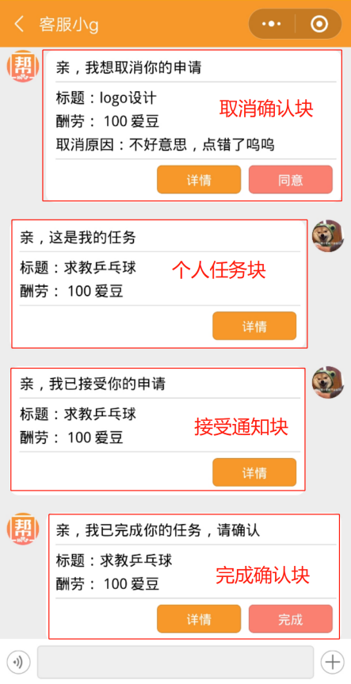 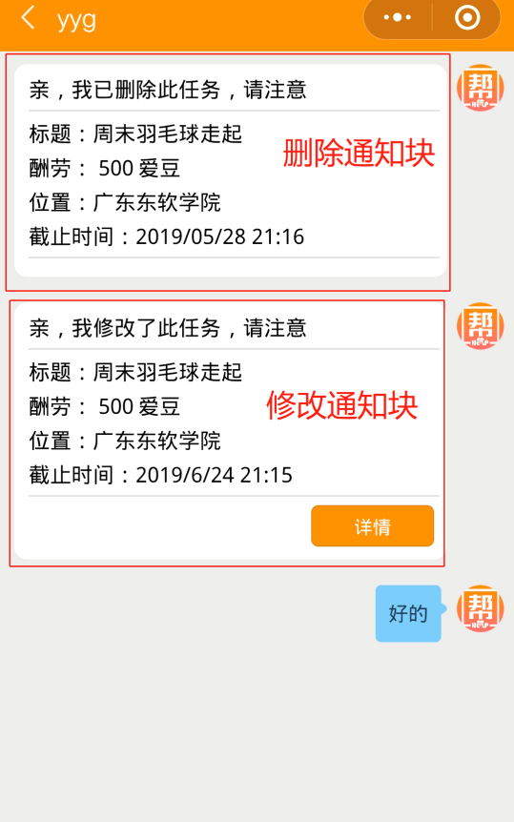

图5-1　消息块 图5-2　消息块

5.1.2　文本检测，安全健康发布

由于“爱帮互助”小程序是一个用户自行发布任务/服务的平台，如果不对用户发布的内容进行限制的话，很难保证“爱帮互助”小程序的使用环境健康安全。因此我们小程序支持对用户发布任务或服务时的标题和详情进行文本敏感字词检测，以免一些不雅、涉及政治敏感以及带有人身攻击的任务或服务发布出去，破坏小程序使用环境的健康安全，如图5-3所示。

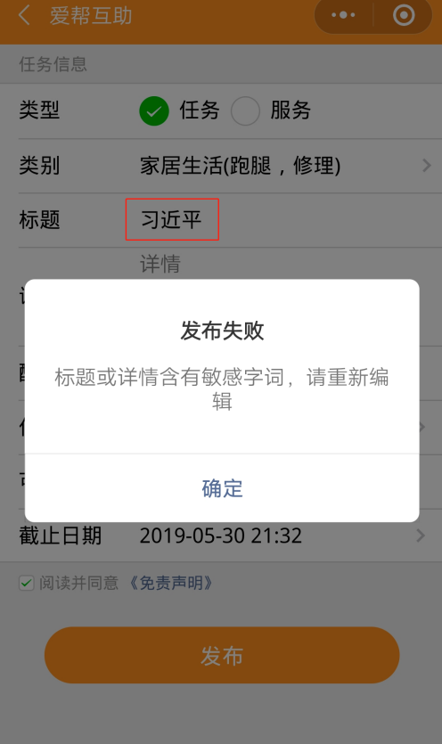 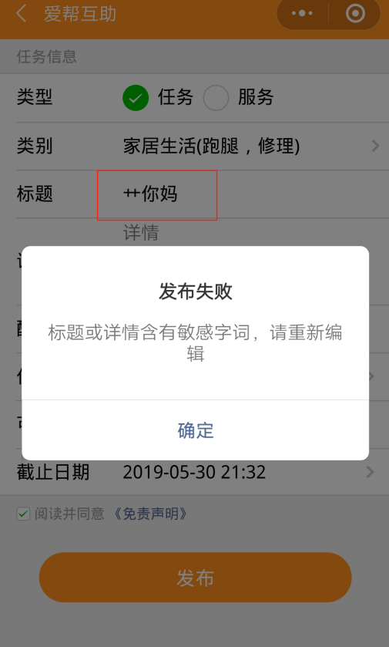

图5-3　文本检测示意图

5.1.3　模板消息，消息及时无错漏

由于微信小程序依附于微信生存，所以我们基于微信的通知渠道，提供可以高效触达用户的模板消息能力，实现服务的闭环。“爱帮互助”小程序支持用户在交易过程中接受申请、取消申请以及完成时一键推送模板消息到用户微信界面的“服务通知”上，及时并无错漏的通知用户，如图5-4所示。

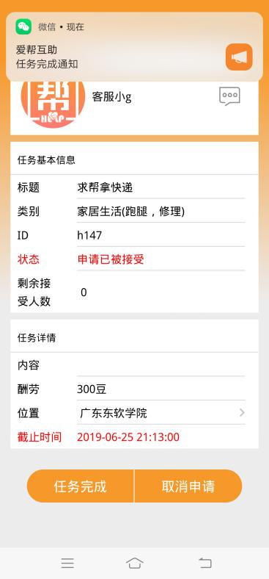 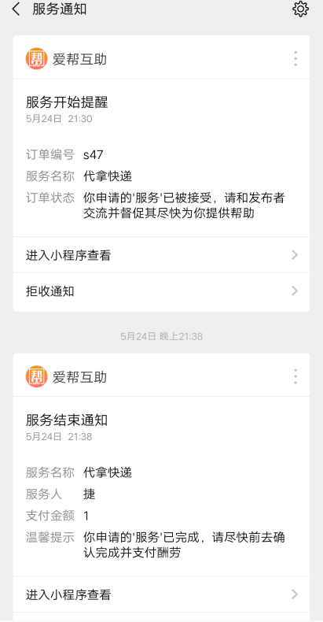

图5-4　模板消息示意图

5.1.4　多样化标签，状态一览无遗

考虑到用户可能会同时发布多个任务或服务，或者用户可能申请多个任务或服务，这样用户的“我发布的”界面和“我的订单”界面就会显示多个内容不一样、状态不一样的任务或服务。为了方便用户直观清晰的明确任务或服务的状态，“爱帮互助”小程序为任务块或服务块提供了多样化标签，提升用户体验度，如图5-5所示。

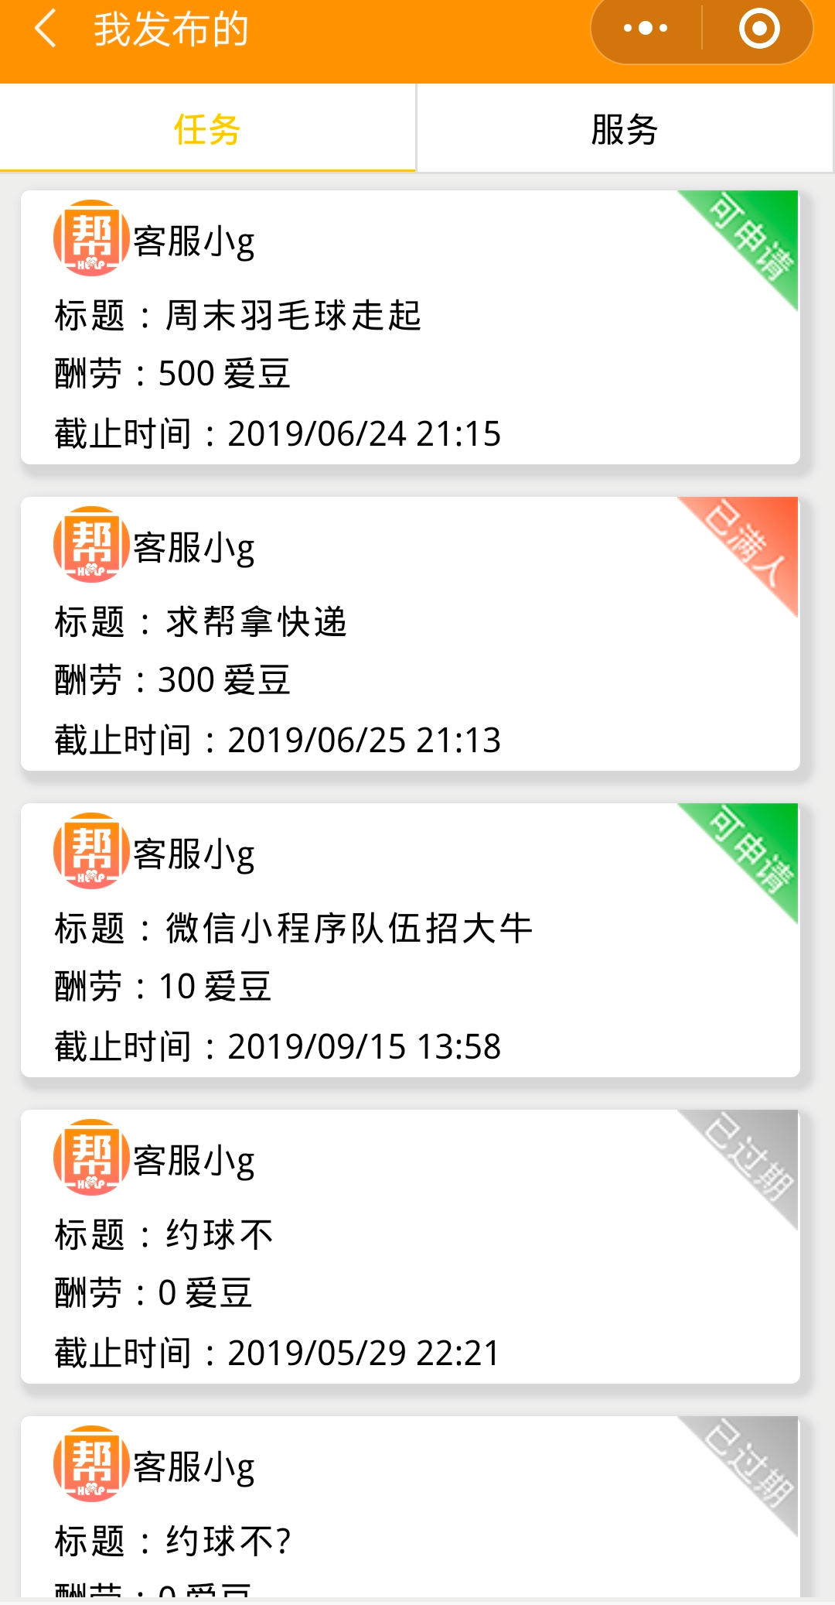 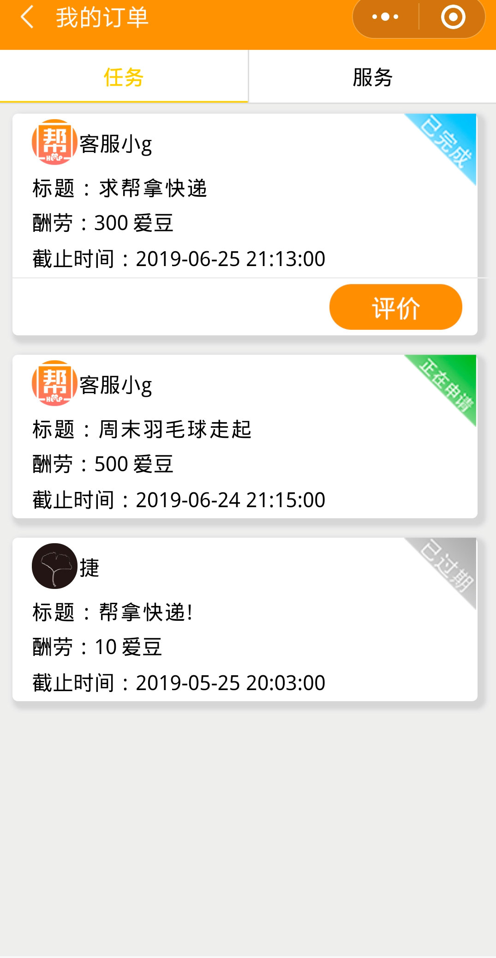

图5-5　状态标签多样化

5.1.5　对话功能，实时深入交易

考虑到“爱帮互助”小程序发布任务或服务时可能不方便或者没有填入所有交易信息，在加上“爱帮互助”的用户是各种形形色色的校园“陌生人”，用户之间可能并不认识，且互相没有对方的联系方式。为了保证用户之间交易的方便，我们小程序提供了对话功能。这样用户之间就可以避免暴露自己真实的联系方式（包括但不限于手机号码和微信号），借助“爱帮互助”小程序的对话平台进行交易细节的详细交流，如图5-6所示。

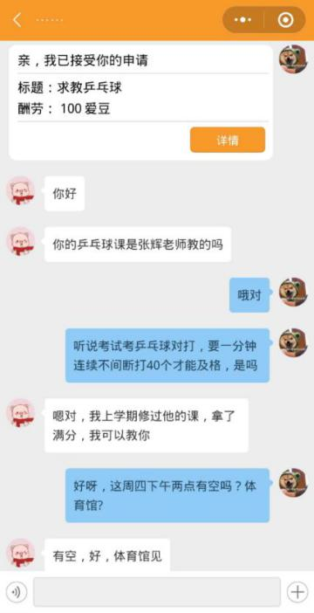

图5-6　双方交易细节的详细交流

5.2　任务/服务交易

任务/服务交易是“爱帮互助”小程序的主要功能。无论是任务交易还是服务交易，都需要经过申请者提出申请后发布者接受申请，而后提供帮助的一方去完成任务或服务，最后双方互相评价。在交易过程中“爱豆”会先由任务发布者或者服务申请者支付给第三方平台，然后再交易成功完成后由第三方支付给任务申请者或者服务发布者。其中交易过程中还会涉及到双方取消申请的可能性以及取消申请后“爱豆”退回至支付者账户。任务交易详细活动图如图5-7所示，服务交易详细活动图如图5-8所示。

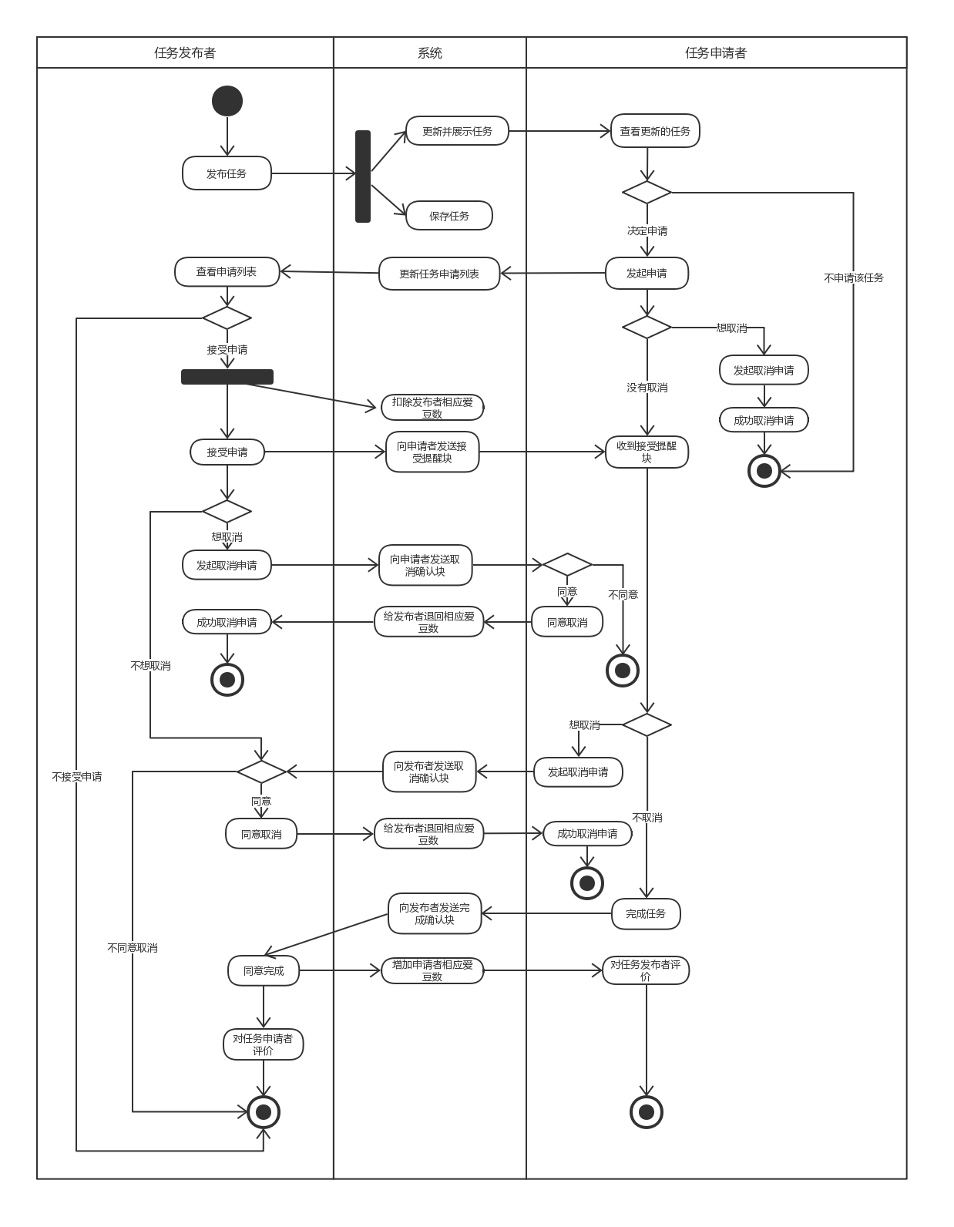

图5-7　任务交易活动图

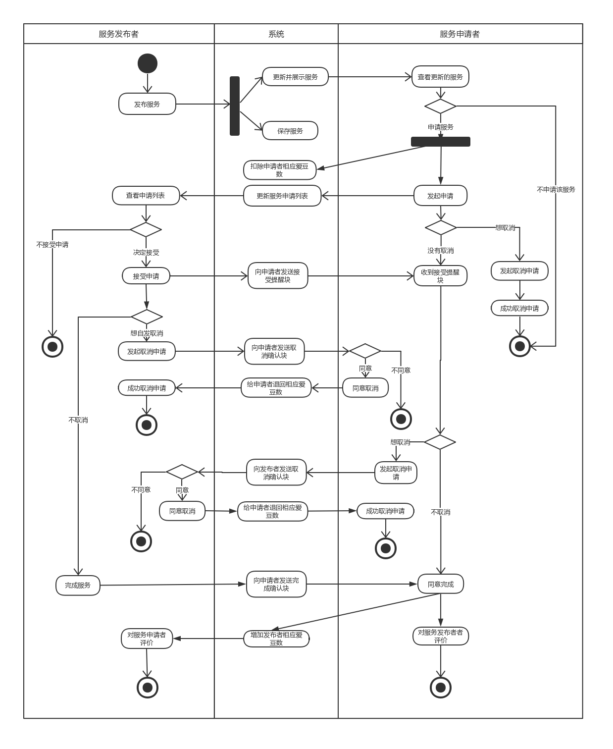

图5-8　服务交易活动图

5.2.1　发布任务/服务

用户可以在首页上点击“发布”进入到编辑任务或服务页面。选择想要发布的信息类型：任务或服务，并填入相应内容，点击“免责声明”跳转到声明页面，阅读并同意《免责声明》后点击“发布”按钮（如图5-9左中）。当提示“任务已发布”或“服务已发布”时，说明任务或服务发布成功，其他用户就可以查看到新发的任务或服务（如图5-9右）。

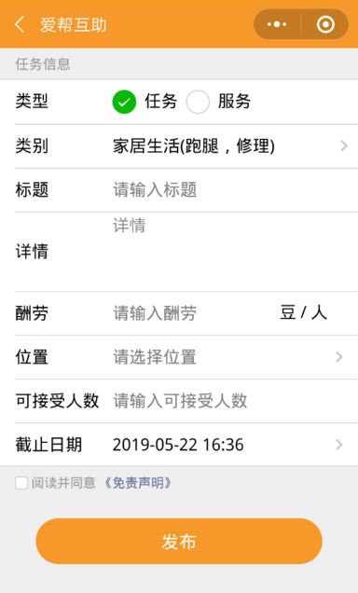 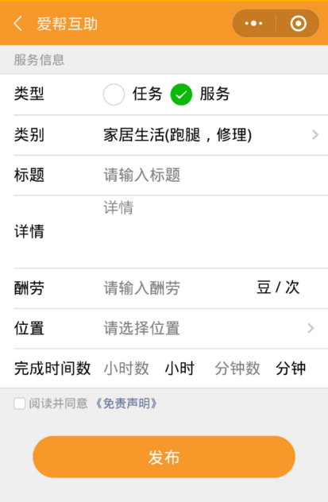 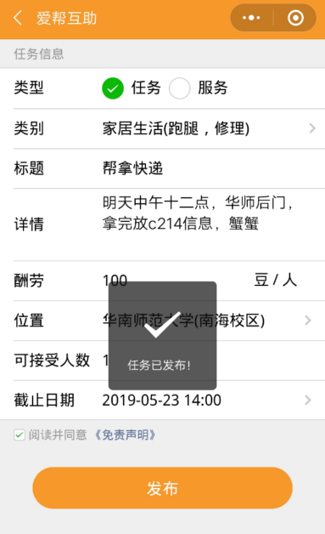

图5-9　发布功能示意图

发布任务/服务时，程序会对所填内容进行相应检验，如填写的截止日期不能早于当前时间，标题不能为空等等（如图5-10左、图5-10右），并且还会要求用户授权位置信息，才能获取到发布时的位置。

同时，为了保障任务/服务信息环境的健康安全，我们添加了对输入文本内容中敏感字词的检测，以免一些不雅、涉及政治敏感以及带有人身攻击的任务或服务发布出去，破坏小程序使用环境的健康安全。

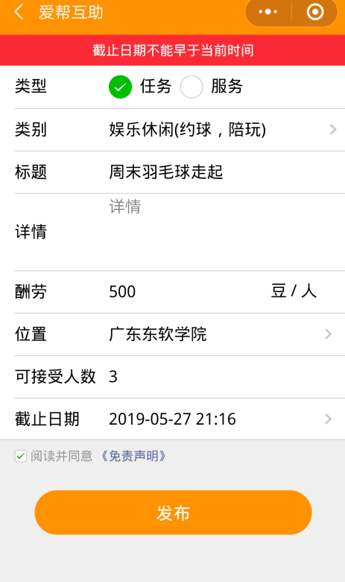 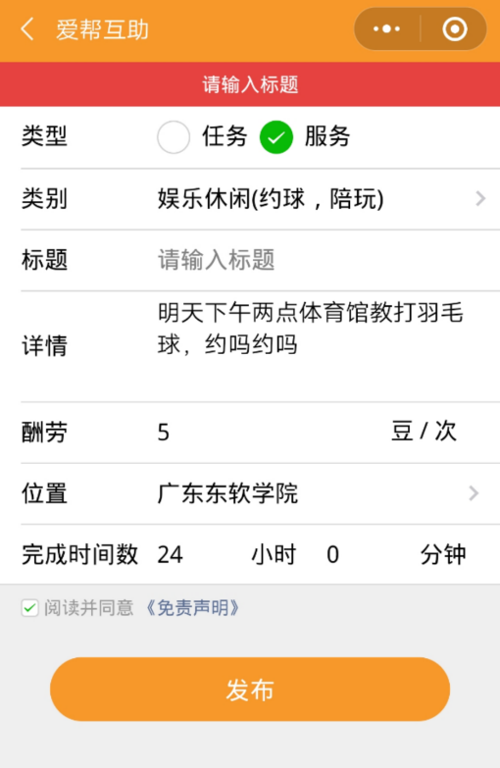

图5-10　部分发布内容常规检验示意图

5.2.2　申请任务/服务

若用户看到感兴趣的任务/服务时，可以在任务/服务详情页点击“申请”按钮向任务/服务发布者申请该任务/服务（如图5-11）。成功申请后发布者就可在该任务/服务的申请列表中看到申请者的申请。

若是申请任务，则申请者直接点击“申请”按钮便可成功向任务发布者申请该任务；若是申请服务，则申请者在点击“申请”按钮后会先弹出模态对话框，提醒申请者申请动作将会预付指定爱豆数给第三方平台保管，用以服务完成后作为酬劳由第三方平台支付给服务发布者，待用户确定后才申请成功。

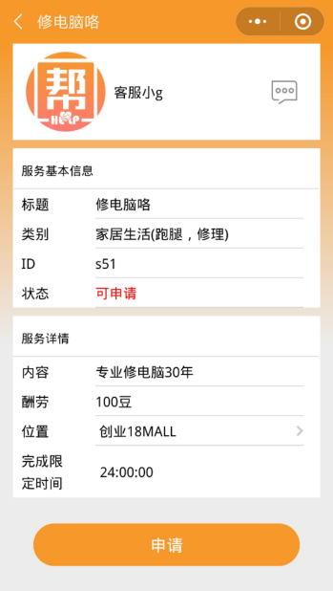 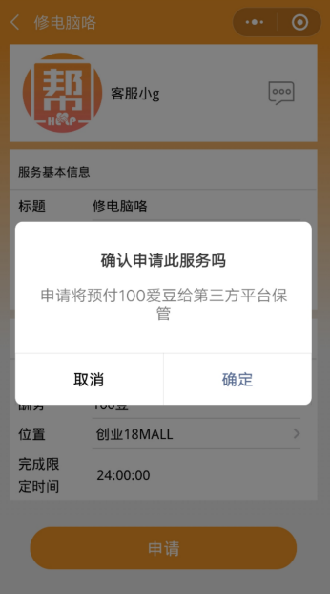 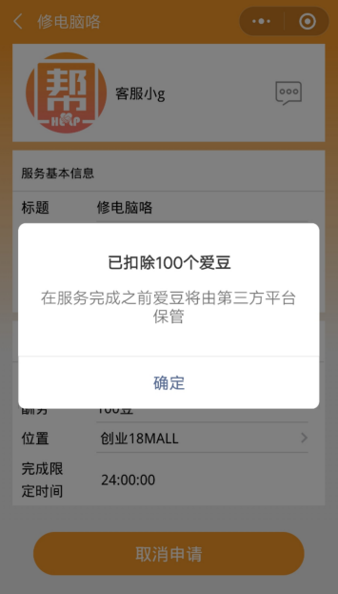

图5-11 申请任务/服务示意图

5.2.3　接受任务/服务申请

用户在自己发布的任务/服务详情页下端点击“申请列表”按钮，便可跳转到“申请列表”页查看到该任务/服务的申请情况。若有申请者申请，那么用户便可以点击“接受”按钮，接受申请者的申请，同时会向申请者发送一个“接受任务（服务）块”（如图5-12右图），提醒申请者任务/服务开始进行。

若是接受某一用户的任务申请，则发布者点击“接受”按钮后会先弹出模态对话框，提醒发布者在接受申请的同时将会预付指定爱豆数给第三方平台保管，用以任务完成后作为酬劳由第三方平台支付给该任务申请者，待用户确定后才成功接受该申请者的申请（如图5-12左图）；若是接受某一用户的服务申请，则发布者点击“接受”按钮后就直接成功接受申请。

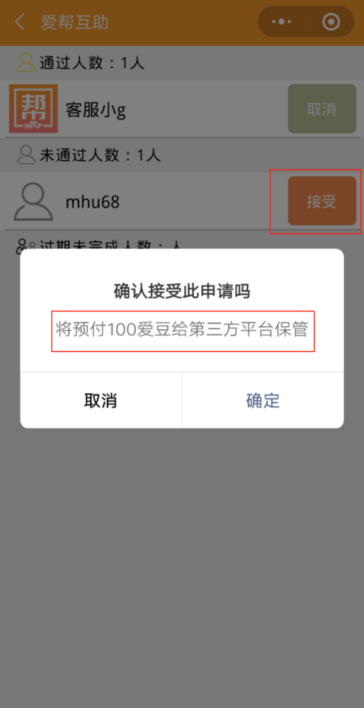 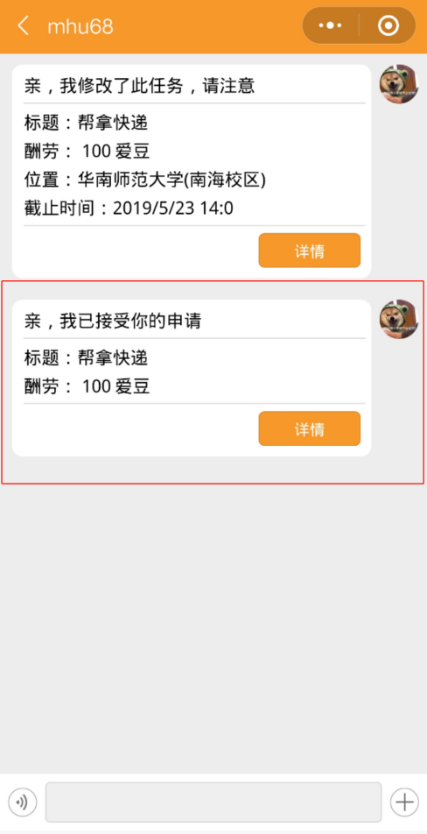

图5-12　单击“接受”按钮后变化示意图

5.2.4　取消任务/服务申请

申请者申请某一任务/服务后，若发布者还未接受该申请，那么申请者便可以直接取消该申请；否则，无论是哪一方想取消该申请，都需要向对方发送“取消确认块”。当对方同意取消后，该申请才算是真正取消，如图5-13所示。

当成功取消任务/服务的申请时，第三方平台将会退还爱豆数给相应的用户账户上。

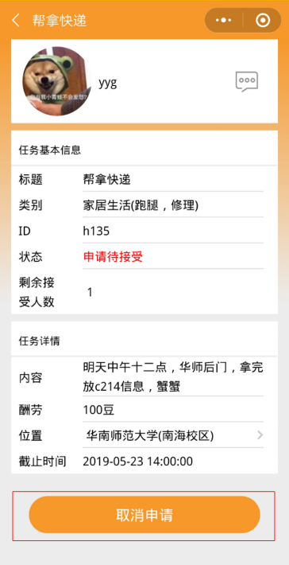 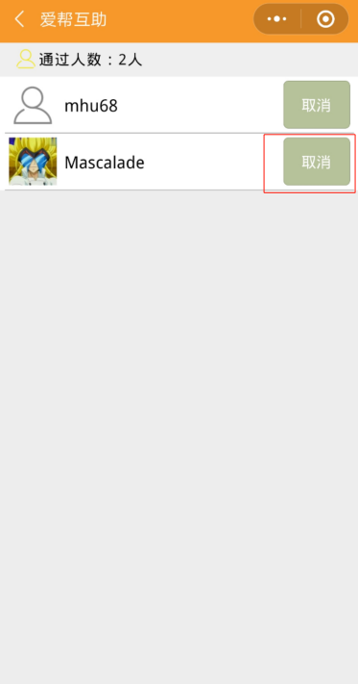 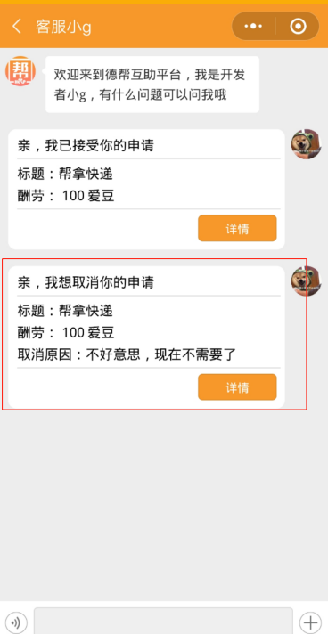

图5-13　“取消”功能示意图

5.2.5　完成任务/服务申请与支付

当任务申请者完成任务，在任务详情页点击“完成任务”后（如图5-14左图），便会自动向该任务的发布者发送一条“完成确认块”信息（如图5-14右图）。任务发布者去核实任务的完成情况，同意任务完成后则触发支付操作，此时第三方平台就会向申请者支付相应的爱豆数作为酬劳，用户双方之间的交易行为结束。

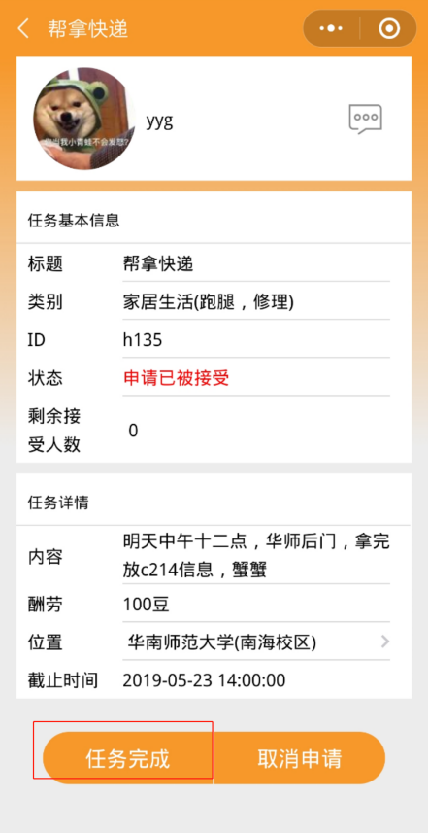 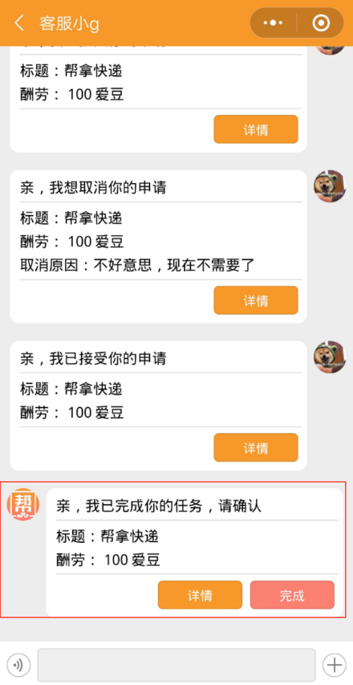

图5-14　任务“完成”功能流程示意图

当服务发布者接受申请者的申请并完成服务后，便会自动向该服务的申请者发送一条“完成确认块”信息（如图5-15）。服务申请者去核实服务的完成情况，同意服务完成后则触发支付操作，此时第三方平台就会向该服务的发布者支付相应的爱豆数作为酬劳，用户双方之间的交易行为结束。

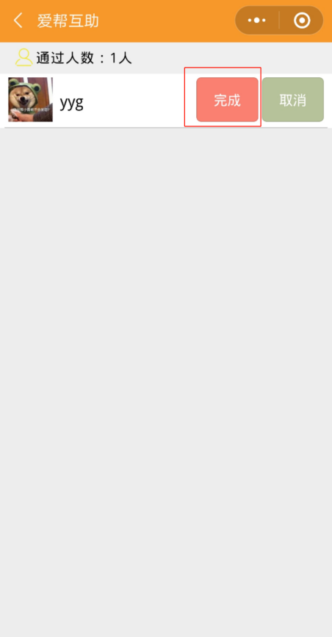 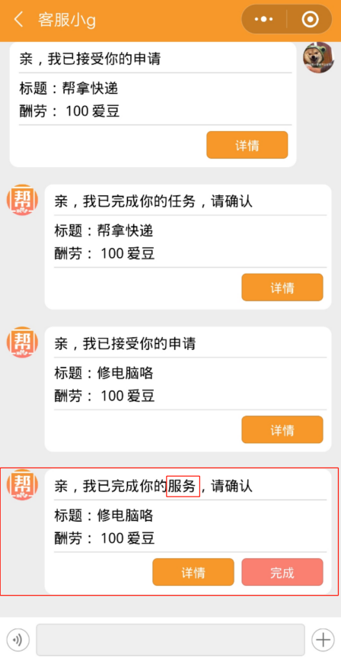

图5-15　服务“完成”功能流程示意图

5.2.6　任务/服务评价

为了给一个用户画像，同时为其他用户提供一个评判另一用户综合素质的指标，我们允许用户在任务或服务完成或过期时，给对方进行满意度评分和文字评价（如图5-16），评价后的内容将会呈现在对方的评价列表里。

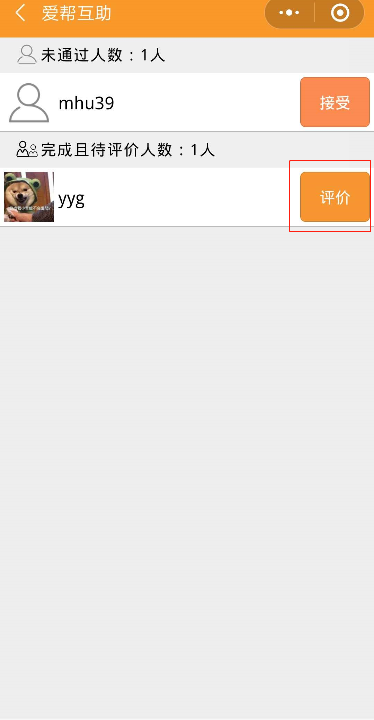 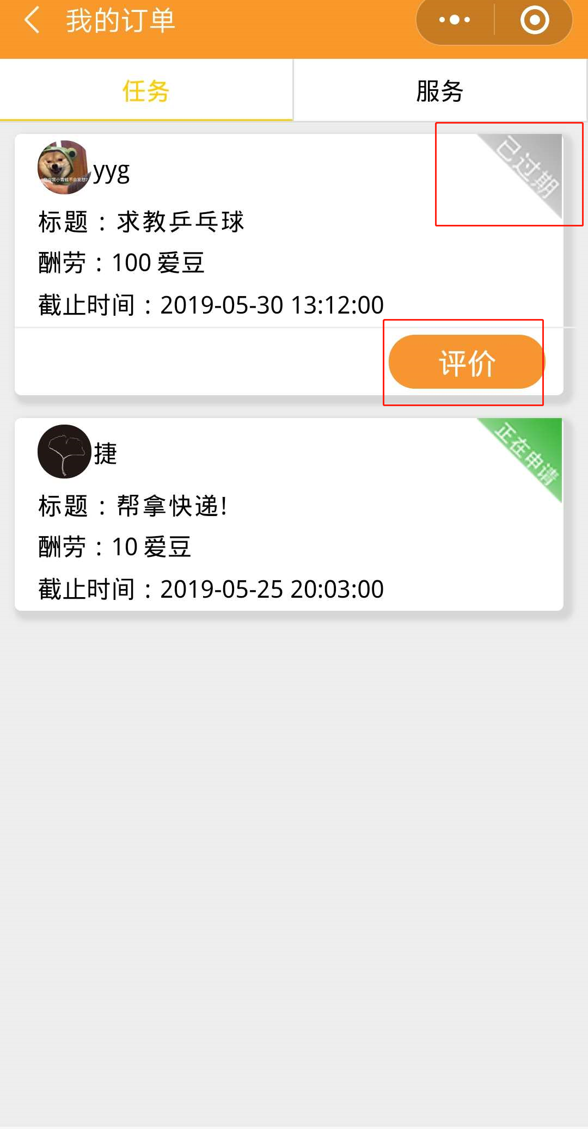 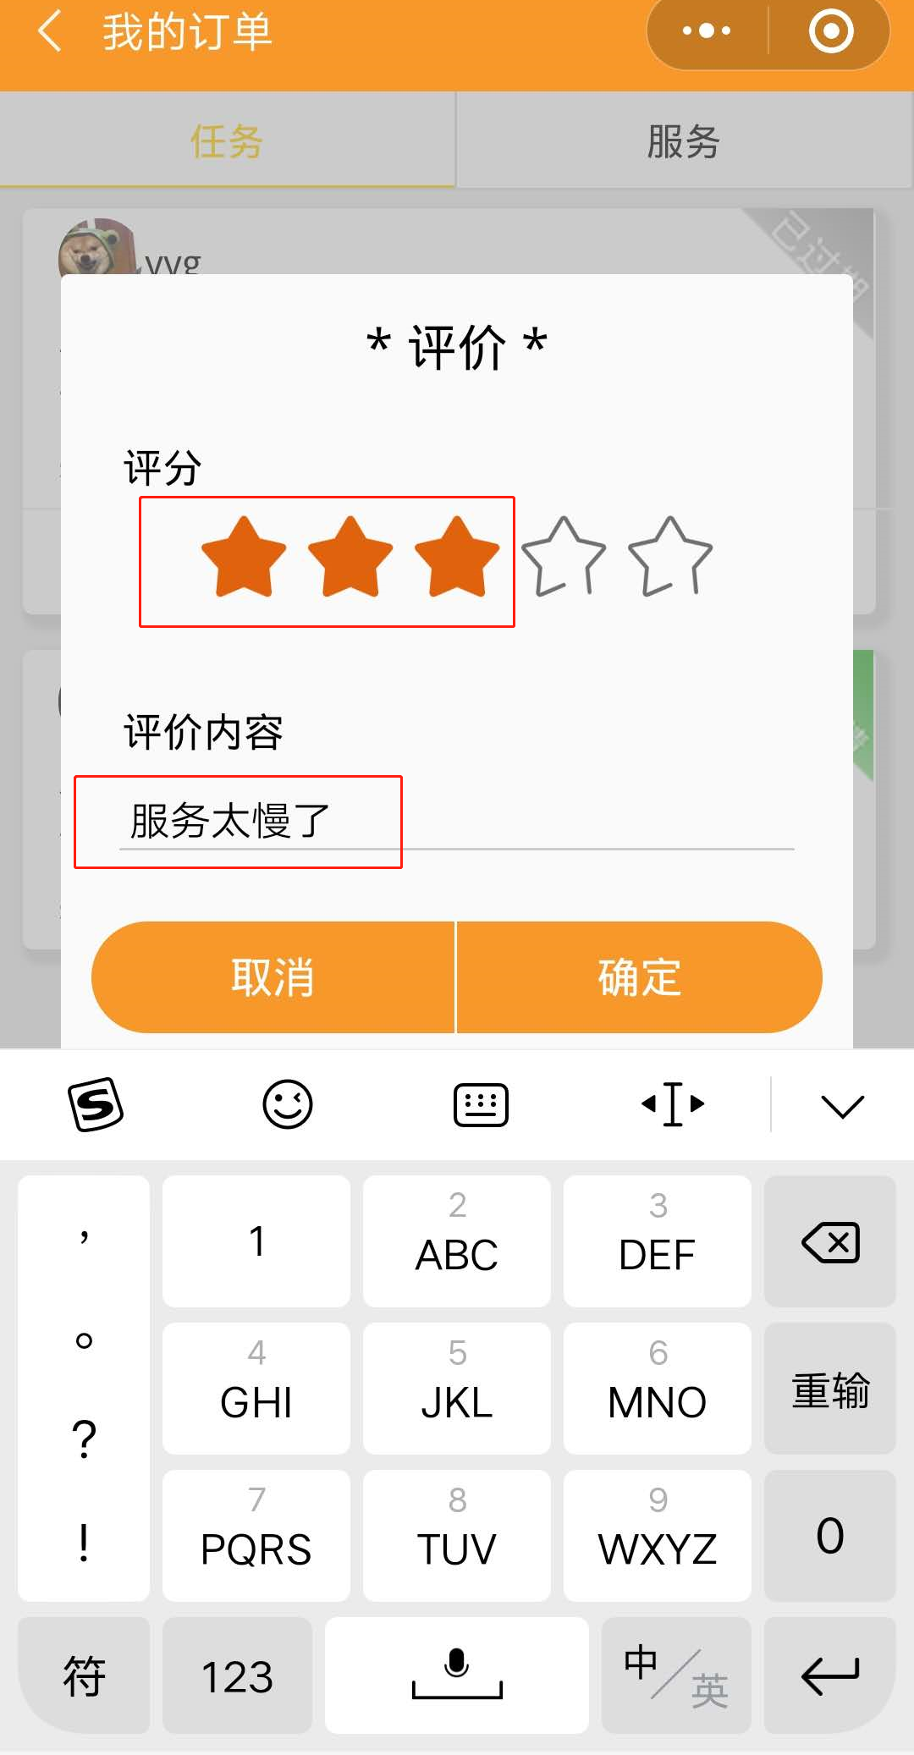

图5-16　“评价”功能示意图

同样，我们允许用户查看关于自己的满意度和评价（如图2-17左图）或关于别人的满意度和评价（如图5-17右图）。

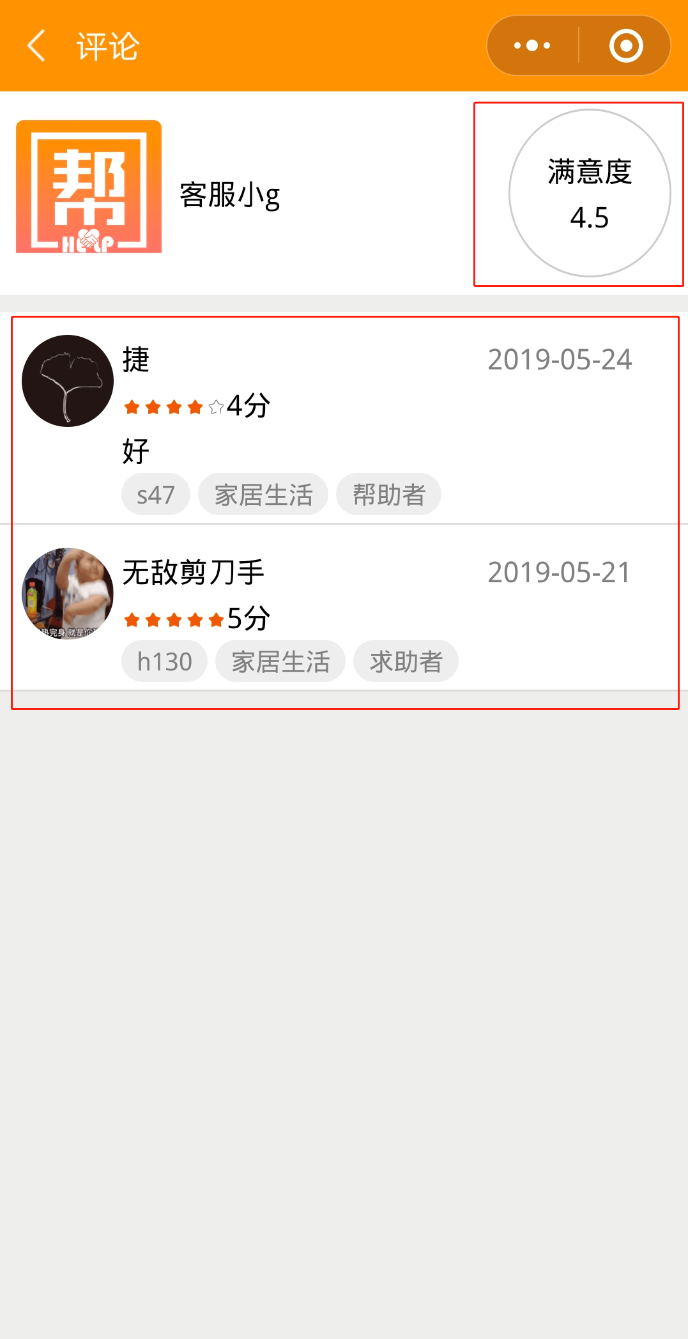 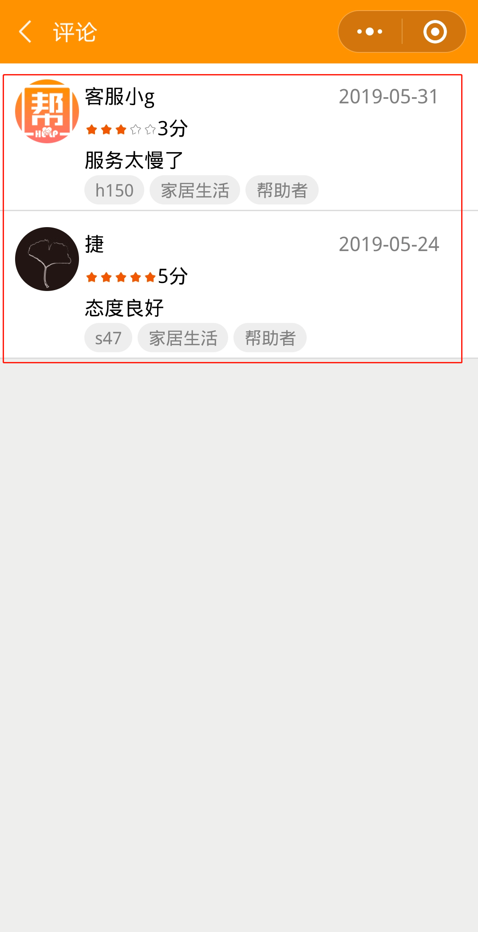

图5-17　评价列表示意图

5.3　任务/服务管理

5.3.1　展示任务/服务

用户可以点击首页上的“查看任务”或者“查看服务”进入到展示任务/服务的界面。用户可以查看到按发布时间的先后或者是发布者发布时的位置距离远近顺序显示的他人发布的任务或服务信息（如图5-18左），并且可以点击刷新右下角的刷新按钮最新发布的任务或服务信息。任务/服务的展示界面会采取分页的方式逐页展示。

在“我的”→“我发布的”里，分为“任务”、“服务”两个栏目，用户可在这个页面查看到自己发布的任务（服务）；在“我的”→“我的订单”里，用户也可以查看到自己与其他用户交易的任务/服务信息及状态（已完成、正在进行等）。如图5-18中右图所示。

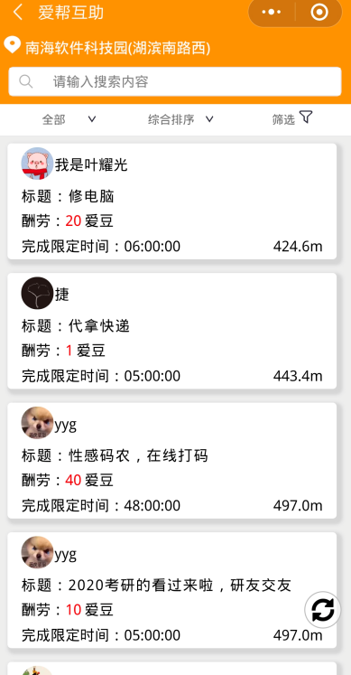 

图5-18　任务/服务展示图

5.3.2　查看任务/服务详情

用户点击任一任务或服务块，就可以跳转到该任务或服务的详情页（如图5-19）。任务或服务的详情页具体显示了该任务或服务的ID、状态、剩余接受申请的人数等基本信息以及任务或服务详情。用户可以通过详情页了解到任务或服务的详细信息，以便考虑是否符合自己的需要并决定是否申请该任务或服务。



图5-19　任务/服务详情页示意图

5.3.3　修改任务/服务

用户发布任务/服务后，可以点击详情页下的“修改”按钮（如图5-20左图），进入到修改信息页面进行修改任务/服务操作（如图5-20中间图）。由于任务/服务性质的限定，任务/服务的类型、标题、详情以及酬劳一旦发布了就不能修改，所以用户只可对其他信息进行修改操作。点击“确定”按钮后修改成功，此时他人便可查看到经修改后的任务/服务信息。若修改前已有申请者向用户申请了该任务/服务，那么修改成功的同时会向申请者发送“修改通知块”去通知申请者（如图5-20右图）。以便申请者能在第一时间知悉其申请的任务/服务已修改。

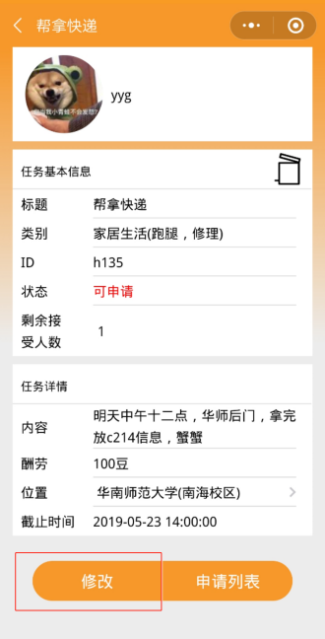　　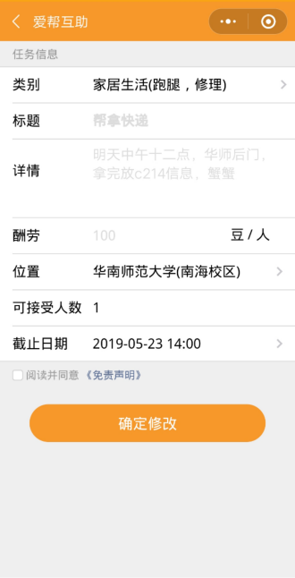　　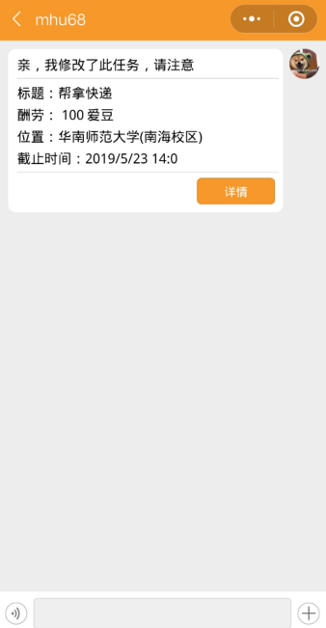

图5-20　“修改”过程示意图

5.3.4　删除任务/服务

用户发布任务/服务后，只要还没有通过任何申请者的申请，都可以点击详情页里的“垃圾桶图标”进行删除操作。成功删除后，任何人包括自己都无法查看到该任务/服务。如图5-21所示。

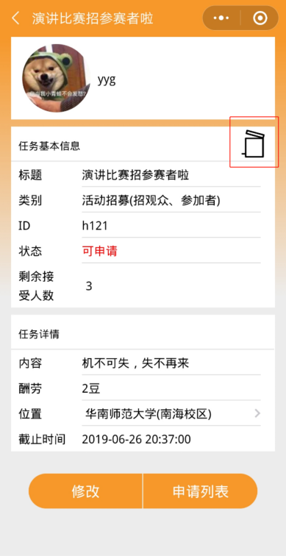 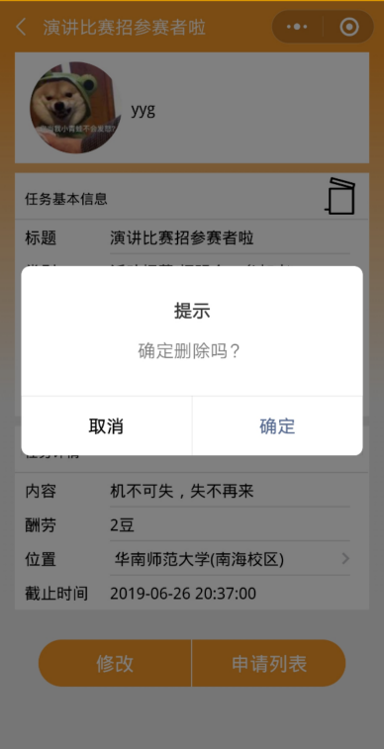

图5-21　“删除”过程示意图

5.4　获取用户位置信息

当用户首次进入到“爱帮互助”时，会向用户请求地理位置访问授权，这是为了用于更好的为用户推送任务/服务信息（如图5-22）。经用户授权后，成功获取到用户的位置信息，然后会向用户推送附近人发布的任务/服务信息。若用户拒绝授权，那么将不管发布位置的远近，而是按他人发布时间的先后顺序向用户推送已发布的任务/服务信息，用户同样能在任务/服务详情页查看到该任务/服务的发布位置，进而衡量是否要申请。

同时，“爱帮互助”也提供“设置”功能，方便用户随时在设置界面设置是否授权位置信息。

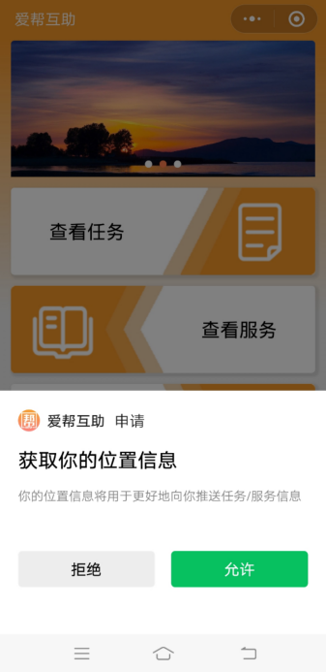

图5-22　申请位置信息示意图

5.5　用户基本信息授权

由于本项目涉及资金往来，为了用户的资金安全，防止因为信息不足而容易让不法分子钻空子，小程序会在用户首次进入小程序的“我的”时请求其基本信息访问授权，为用户的安全提供第一层保护，如图5-23所示。如果用户选择授权，小程序中的昵称和头像将会使用其微信的昵称及头像，同时还能获得地区、性别等基本信息；如果用户拒绝授权，则会自动生成默认头像和默认昵称。用户在以后的使用过程中可以在设置界面设置是否授权访问用户基本信息，或者也可以在个人信息界面点击“同步微信头像、昵称”去同意授权。

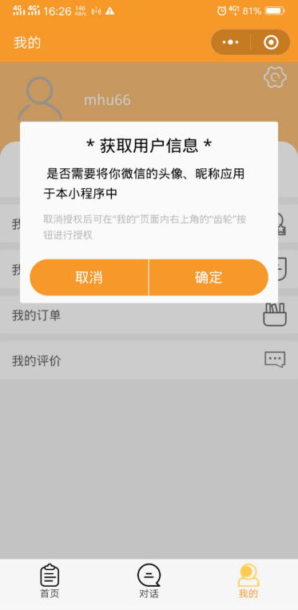 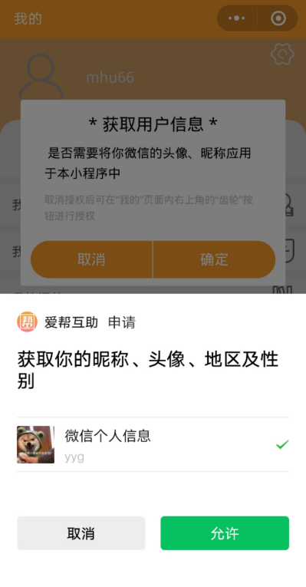

图5-23　用户基本信息授权示意图

5.6　对话功能

5.6.1　历史对话列表及对话详情

为了更直观地展现“我找过谁，谁找过我”，本项目设置了一个历史对话列表，按照最后对话时间从最近到以前进行排序；同时当有新消息到达时，在对应的对话项中提示用户有新消息，不同类型的新消息会显示不同形式的内容；在底部导航栏中也会显示有几条未读消息，避免用户遗漏掉重要信息（如图5-24左图）。

单击对话列表中的任意一项，就会跳转到与对应用户的聊天界面，若聊天记录太长，则在进入此页面时会自动滚动到底部；长按对话列表中的任意一项，允许用户把想要删掉的对话项删掉（如图5-24中图）。但考虑到为了保障用户与客服之间交流渠道的畅通，“爱帮互助”小程序设置了用户与客服小g的对话项无法删除（如图5-24右图）。

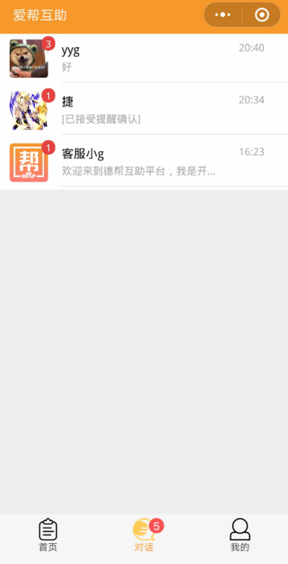 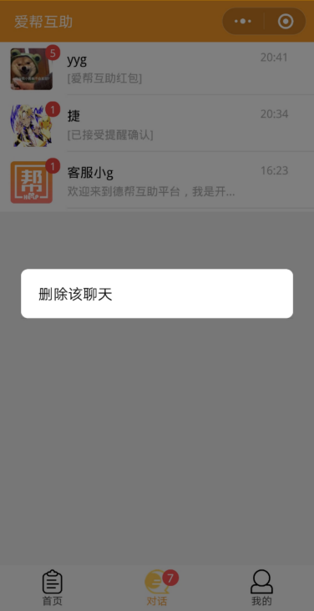 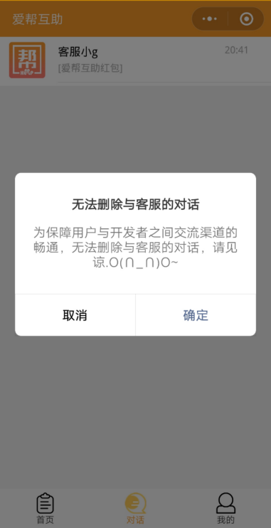

图5-24　对话列表示意图、删除对话项示意图

5.6.2 　多种对话方式

对话功能中除了允许用户进行文字对话之外，还允许用户发送和接收各种格式的图片（可预览图片）、发送和接收“我发布的任务/服务”和一系列任务或服务的功能块（如完成确认块等），极大的方便了用户之间完成任务或服务的效率（如图5-25）。同时，“爱帮互助”小程序还支持用户在对话界面向对方转豆。

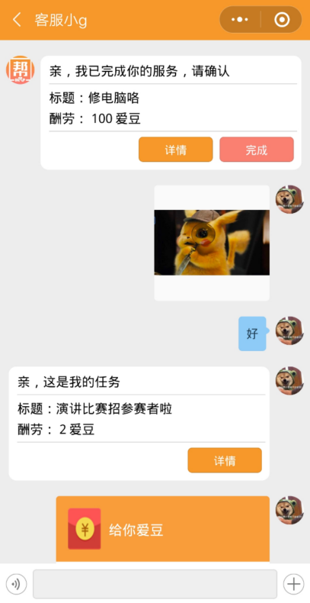

图5-25　多种对话方式示意图

5.7　搜索

用户可在搜索栏里根据关键词搜索用户、任务信息以及服务信息，搜索结果会分类显示。也可在“我的”→“我关注的人”里点击“添加更多”去搜索用户并关注（如图5-26左中图）。若所输入的关键词与数据库中的所有数据不匹配的话，将提示“无相关内容”（如图5-26右图）。

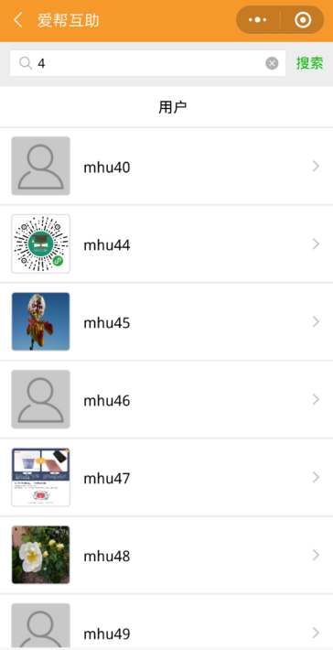　　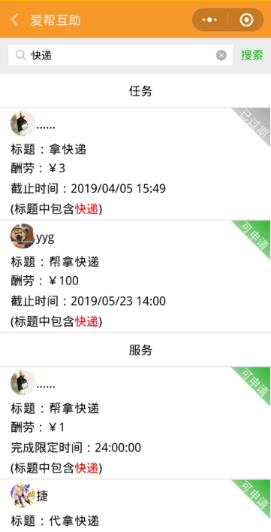　　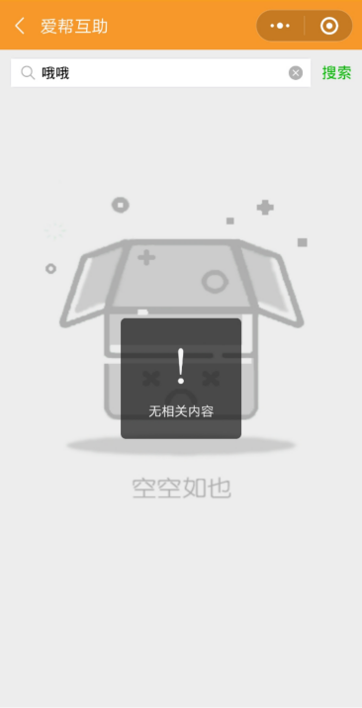

图5-26　“搜索”功能示意图

5.8　排序与筛选任务/服务

5.8.1　对任务/服务排序

“爱帮互助”小程序提供多种排序方式，如综合排序、按发布距离远近排序、按酬劳高低排序、按截止时间先后排序（如图5-27），方便用户根据需要快速挑选任务/服务。

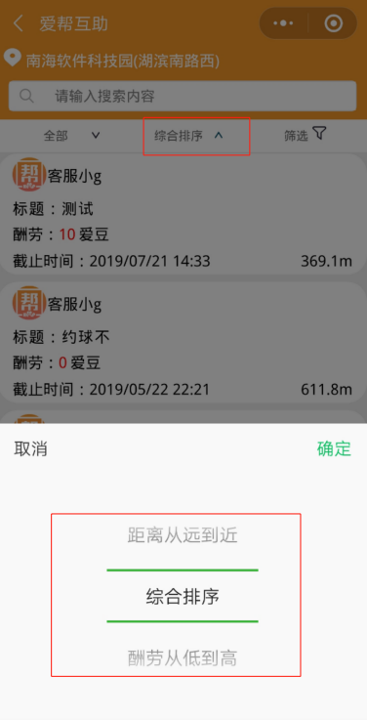

图5-27　“排序”功能示意图

5.8.2　对任务/服务筛选

“爱帮互助”小程序提供两种筛选方式，分类筛选和价格筛选。分类筛选将根据任务/服务的类别进行筛选（如图5-28左图），而价格筛选则会根据用户填写的酬劳区间进行筛选（如图5-28右图），同样方便用户根据需要快速挑选任务/服务。

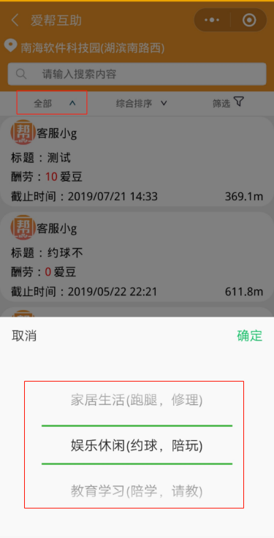　　　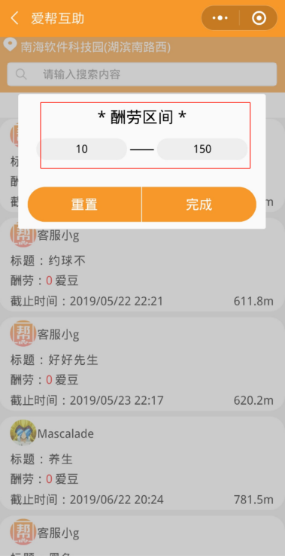

图5-28　“筛选”功能示意图

5.9　用户管理

5.9.1　单方面关注（取消关注）其他用户

用户可以在其他用户的个人信息页面点击“添加（取消）关注”，单方面关注（取消关注）对方，也可在“我的”→“我关注的人”里点击“添加更多”去搜索用户并关注。在“我关注的人”列表里也可以点击后进入该用户的个人信息页取消关注（如图5-29）。单方面关注其他用户，一方面可以避免双向关注的重复性和烦恼，另一方面也可以方便用户与关注方进行长期的合作。

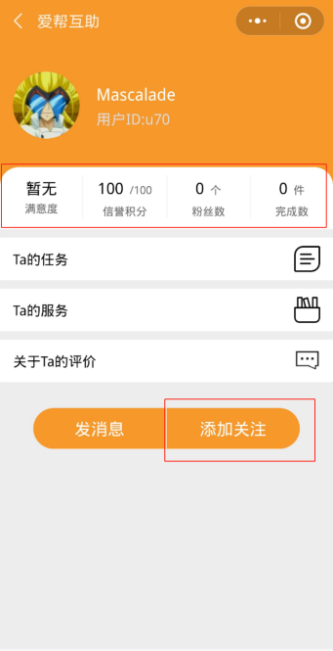 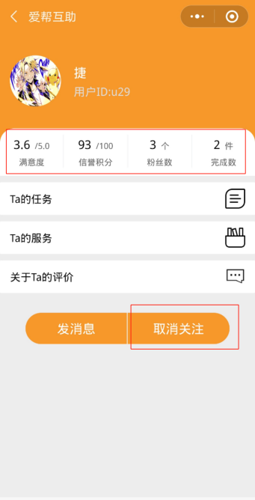 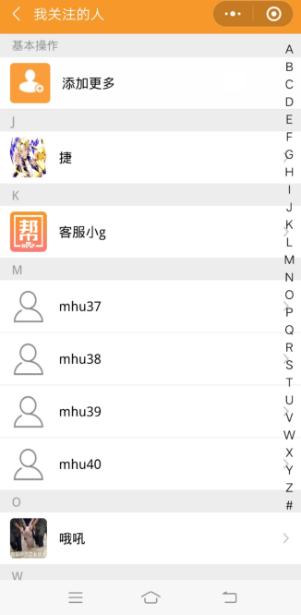

图5-29　“关注”功能示意图

5.9.2　查看其他用户的个人信息

用户可点击对方头像进入对方个人信息页面去查看其个人信息、其发布的任务和服务以及关于Ta的评价。（如图5-30）。

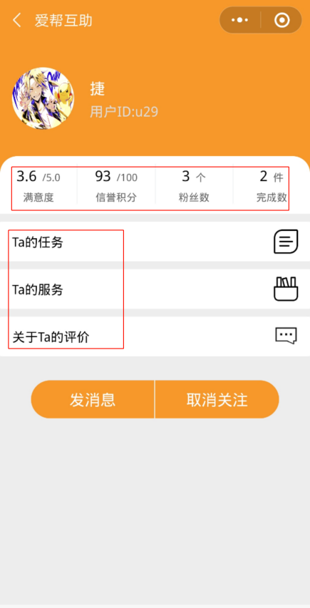 

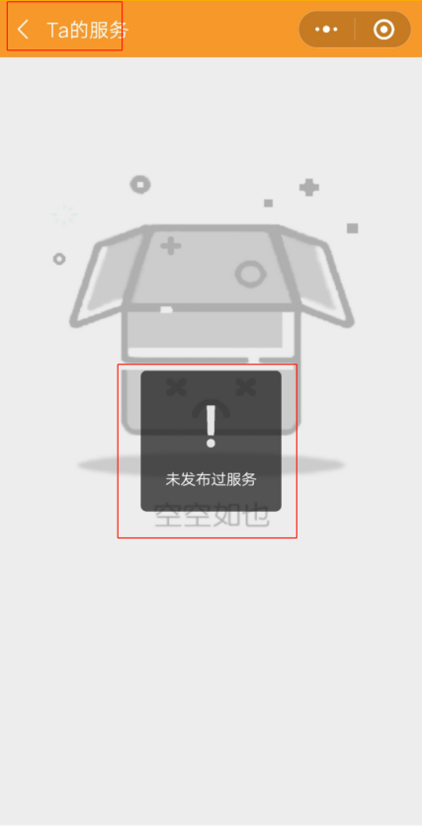 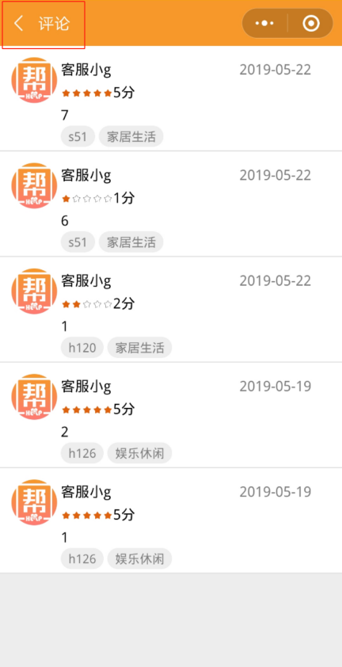

图5-30　查看用户信息示意图

5.9.3　个人信息管理

用户可以在个人信息页面随时去选择编辑自己的个人信息，包括上传头像和收款二维码以及编辑昵称。（如图5-31）

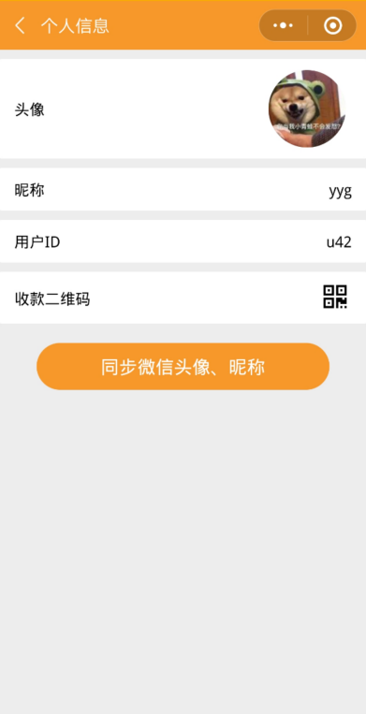 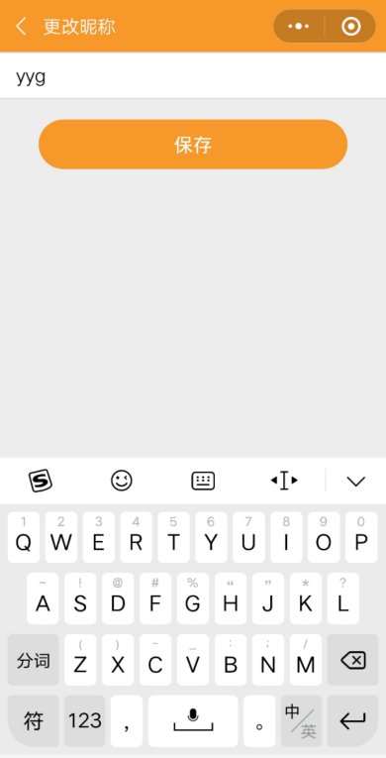 

图5-31　个人信息查看及更改示意图

5.9.4　个人“爱豆”管理

由于仅仅通过支付接口，交易完成后用户之间不能直接付款给对方。所以“爱帮互助”小程序采取使用虚拟货币“爱豆”去完成用户之间的支付行为。用户可以对“爱豆”数进行充值，调用微信支付接口支付一定数额去兑换相应的“爱豆”数；也可以对现有“爱豆”数提现，首次提现时会检查用户是否上传收款二维码，收款二维码用于管理者向用户提现“爱豆”数。如图5-32所示。

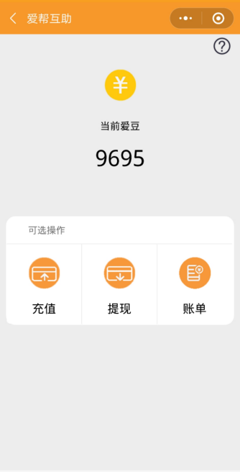 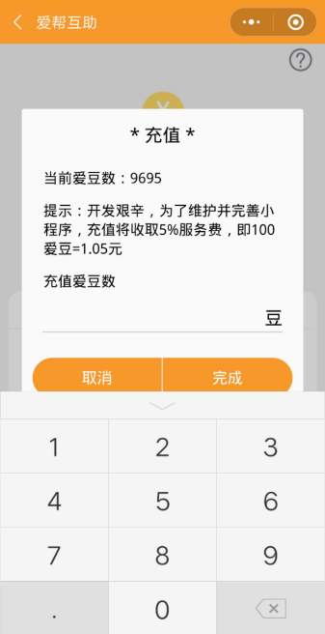 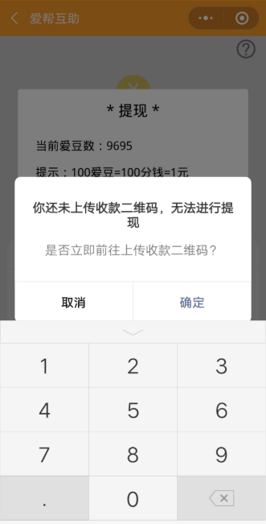

图5-32 “爱豆”管理功能示意图

用户的每笔交易都会被记录下来，可以在“账单”处查看自己交易时生成的账单明细（如图5-33）。这样，用户就可以随意利用“爱豆”进行交易，使得“爱豆”能够在平台上流通，提高用户交易的便捷性。

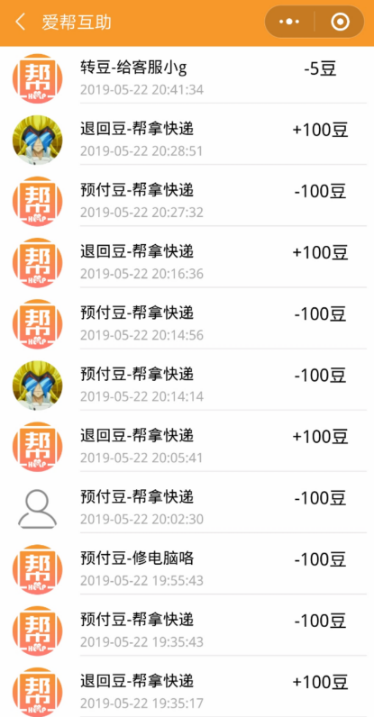 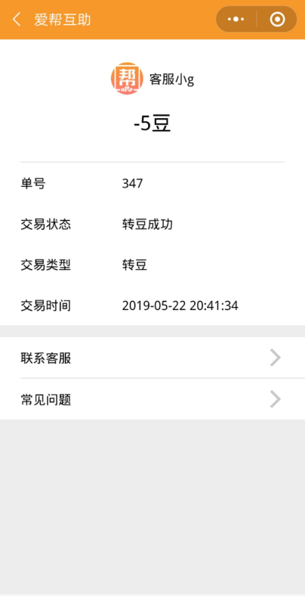

图5-33 “账单明细”示意图

第六章　系统测试

6.1　权限测试

6.1.1　测试工具

一部vivo NEX S型号的手机。

6.1.2　获取用户微信信息的权限测试

“爱帮互助”小程序允许用户不授权获取微信基本信息。在用户未授权的情况下，“爱帮互助”小程序将生成一个默认头像和默认昵称，不影响用户使用小程序的各项功能，用户也可修改默认昵称和上传图片作为其新头像；若用户授权小程序使用其微信基本信息时，“爱帮互助”小程序将自动获取用户的微信头像和昵称，同样，用户也可修改其昵称和上传新的图片作为其头像。

6.1.3　获取用户地理位置信息的权限测试

“爱帮互助”小程序需要使用用户的地理位置信息，作为展示任务或服务时的排序依据，方便用户查看到自己附近的任务或服务内容。而当用户不允许“爱帮互助”访问其地理位置信息时，则展示任务或服务的依据是任务或服务的发布时间。此时用户可以查看到最新的任务或服务，并且可在任务或服务的详情页查看到该任务或服务的发布位置，进而衡量是否申请，同样不影响用户查看挑选任务或服务。

6.1.4　同一微信号在不同手机端登录授权查看数据权限

经过测试，同一微信号在不同手机微信端授权登录“爱帮互助”小程序之后，所能查看的数据和操作的权限是同步一致的。

6.2　兼容性测试

6.2.1　兼容性测试结果

兼容性测试结果如表 6-1 所示。

表 6-1　兼容性测试结果

|  |  |  |  |  |
| --- | --- | --- | --- | --- |
| 机型 | 操作系统 | 微信版本 | 屏幕分辨率 | 结果 |
| vivo NEX S | Android 9 | Version 7.0.4 | 2316×1080 | 正常 |
| SM-G5500 | Android 5.1.1 | Version 7.0.3 | 1280×720 | 正常 |
| PLK-AL10 | Android 6.0 | Version 7.0.4 | 1920×1080 | 正常 |
| 荣耀v9 | Android 9 | Version 7.0.4 | 2560x1440 | 正常 |
| vivo Y83A | Android 8.1.0 | Version 7.0.4 | 1520×720 | 正常 |
| HUAWEI P10 Plus | Android 8.0.0 | Version 7.0.4 | 2560×1440 | 正常 |
| OPPO A57 | Android 6.0 | Version 7.0.4 | 1280×720 | 正常 |
| iPhone 6 | iOS 8.0 | Version 7.0.4 | 1334x750 | 正常 |

6.2.2　兼容性测试结果分析

我们在多部不同的手机上进行了全面的兼容性测试。测试手机型号包括vivo、OPPO、HUAWEI、SAMSUNG、iPhone五种品牌手机，覆盖了八种不同手机型号以及Android 和IOS两种常规手机端OS。其中Android系统有低至Android 5.1.1的版本，也有高至Android 9的版本，而手机微信版本几乎都是最新版本Version 7.0.4。在这些手机上的真机测试过程中，“爱帮互助”小程序的显示样式无异常，并且也没有出现黑屏和白屏的情况，总的测试过程中使用流畅，无异常情况发生。

6.3　功能性测试

根据功能模块设计，我们拟定了九个测试模块，每个模块都包含着几个测试内容。接着我们根据用户需求表，为每个测试内容确定其功能要求。测试结果如表6-2所示。

表 6-2　功能性测试结果

|  |  |  |  |
| --- | --- | --- | --- |
| 测试模块 | 测试内容 | 功能要求 | 测试结果 |
| 任务或服务的相关操作 | 发布任务或服务 | 正确且快速发布 | 达到要求，但发现标题不能包含emoji表情 |
| 修改任务或服务 | 可部分修改，同时通知申请者 | 达到要求 |
| 删除任务或服务 | 完全删除，同时通知申请者 | 达到要求 |
| 展示任务或服务 | 按不同方式去展示 | 达到要求 |
| 任务或服务的交易 | 申请任务或服务 | 操作快速、能够准确发布 | 达到要求 |
| 取消申请任务或服务 | 双方成功取消，不存在取消申请的矛盾 | 达到要求 |
| 接受任务或服务的申请 | 接受申请后及时通知对方 | 达到要求 |
| 完成任务或服务 | 确保双方不存在完成任务/服务上的矛盾 | 达到要求 |
| 交易过后支付 | 成功支付 | 达到要求 |
| 评价任务或服务 | 填写评价 | 能填写分数和评价内容 | 达到要求 |
| 查看评价 | 能显示分数和评价内容 | 达到要求 |
| 搜索 | 精确搜索 | 按输入信息精确搜索，结果指明搜索结果的来源 | 达到要求 |
| 模糊搜索 | 按输入信息模糊搜索，结果按照结果来源分类显示 | 达到要求 |
| 筛选 | 按类别筛选 | 任意多次切换不同类别，准确显示不同类别的任务或服务 | 达到要求 |
| 按酬劳筛选 | 按输入酬劳的上下限准确显示该酬劳区间内的任务或服务 | 达到要求 |
| 排序 | 选择多种排序 | 按选择的排序方式正确显示任务或服务 | 达到要求 |
| 用户管理 | 查看用户信息 | 正确查看到自己或他人的用户信息 | 达到要求 |
| 修改个人信息 | 能够成功修改 | 达到要求 |
| 关注（取关）用户 | 快速准确关注（取关） | 达到要求 |
| “爱豆”管理 | 充值 | 充值快速、充值数额准确 | 达到要求 |
| 提现 | 提现数额准确 | 达到要求 |
| 查看账单 | 账单明细清楚准确 | 达到要求 |
| 对话 | 发送接收内容 | 消息无延时无错漏 | 达到要求 |
| 对话信息的类型 | 支持发送图片、消息确认块等 | 达到要求 |
| 转“爱豆” | 准确无误 | 达到要求 |

在以上这些功能点的测试过程中，“爱帮互助”小程序基本达到功能要求。

6.4　性能测试

通过微信小程序助手给出的性能分析数据，我们可以发现“爱帮互助”小程序启动总耗时在1500ms 到 6000ms 之间波动，平均在 3000ms 左右,如图 6-1 所示。下载耗时在 1500ms 到 3750ms 之间波动，平均在 2250ms 左右，如图 6-2 所示。

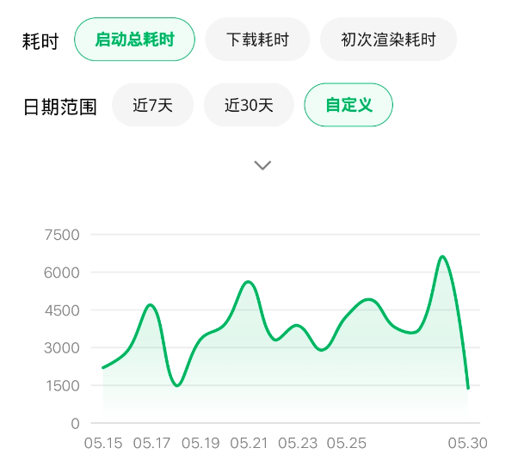 　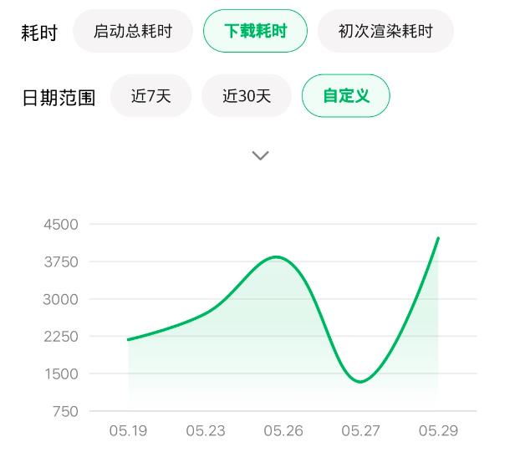

图6-1　启动总耗时图 6-2　下载耗时

初次渲染则在 40ms 到 160ms 之间波动，平均在 50ms 左右，如图 6-3 所示。

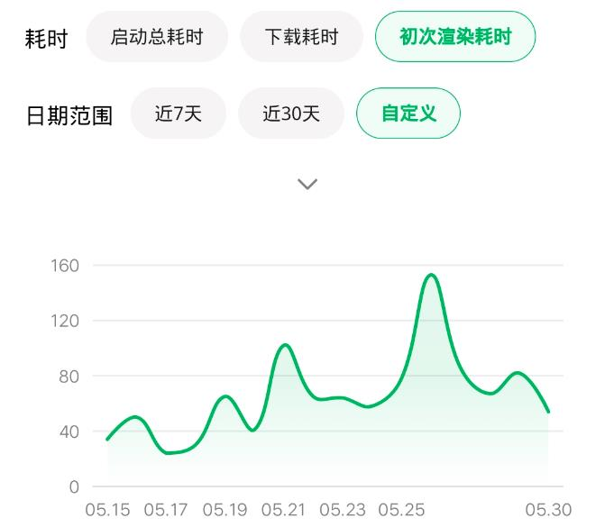

图6-3　初次渲染耗时

而利用 vivo NEX S 手机作为测试工具，在实际运行情况中的各项实时指标如图 6-4 所示。

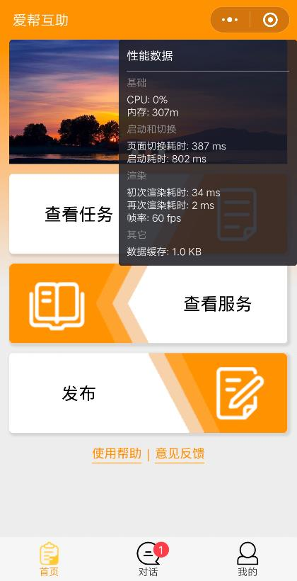 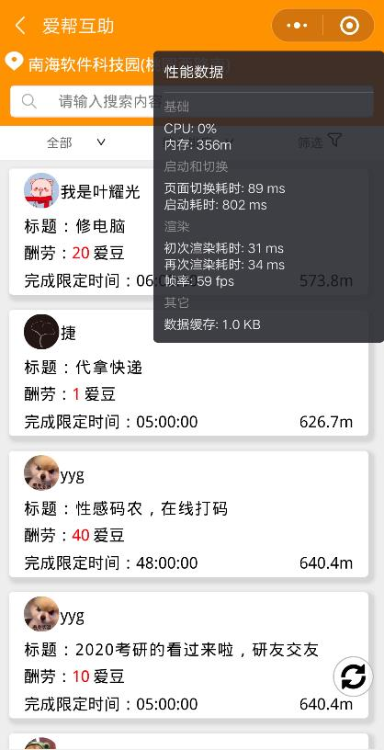 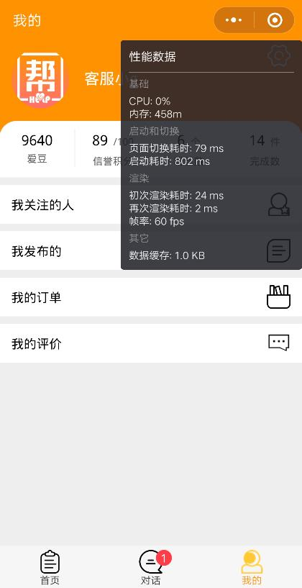

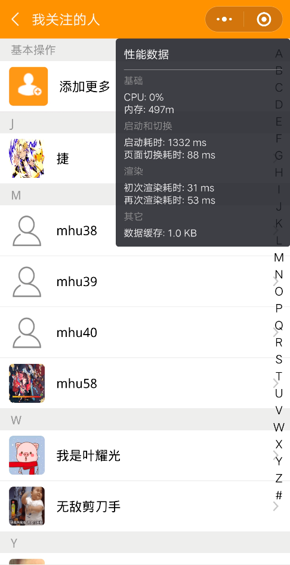　 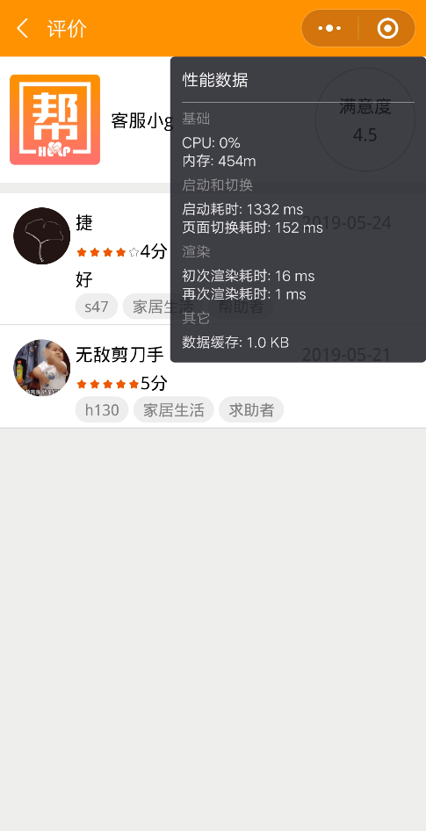

图 6-4　实时测试指标图

在操作时小程序运行的帧率基本能够稳定在 60fps，渲染耗时维持在一个较低的水平。切换耗时则稳定在 500ms 以下，最主要的耗时在于启动耗时，需要 800ms 至几千 ms 不等。

在网络状态良好的情况下，进行需要与服务器进行通信的操作时，耗时较短，基本能让用户无感通信，在切换页面的过程中便可通信完毕；而在网络较慢（3G）的情况下，通信耗时能维持在 1 秒左右若在无网络或者网络状态极差以至于无法与服务器进行通信时，小程序将提醒用户检查网络状态。

总的来说，“爱帮互助”小程序的性能达标且稳定。

第七章　产品运营与维护

7.1　“爱帮互助”的运营方案

7.1.1　建立公众号联盟

根据公众号可以关联小程序的特性，我们可以通过与一些学校的官方公众号合作进行宣传推广，建立公众号联盟。在完成“爱帮互助”小程序与学校官方公众号的关联操作后，小程序就可以插进公众号的文章中，随同文章四处转发传播。

7.1.2　建立社群

除了通过关联公众号进行推广运营以外，我们还可以根据已有的用户数建立社群，每个管理者可负责管理一些自己的社群，社群将以用户学校或者校区为单位建立。用户可以在群上分享自己发布的任务/服务，在为用户自己的任务/服务宣传的同时也算是提高和保持“爱帮互助”小程序在群上的曝光率。而且，用户还可以在社群上给“爱帮互助”小程序提供一些改进的建议和意见。

7.1.3　寻找各高校合作者

考虑到社群管理者的局限性，为了社群管理的方便，社群管理者最好与社群用户同校。所以，我们将寻求各高校学生进行合作。

7.1.4　小程序商店推广

此外，我们还可以将“爱帮互助”小程序上架到各大基数大的商店，即入驻微信小程序商店，比如第九小程序、知晓程序等平台，帮助“爱帮互助”小程序进行宣传推广。

7.2　“爱帮互助”的维护方案

“爱帮互助”将建立社群和客服功能以及投诉机制，不断接收用户的反馈意见和建议，修改完善现有功能，并定期复查和控制。在此基础上，继续根据需要扩充功能和完善小程序的性能。同时，“爱帮互助”会保持对硬件市场和微信版本更新换代的关注，如华为自主研发的操作系统。我们将在第一时间对“爱帮互助”进行兼容性测试和修改完善。